
毕 业 设 计（论 文）
题目： | 基于SpringBoot与多端融合的智能餐饮系统  设计与实现
（英文）： | Design and Implementation of an Intelligent Catering System  Based on SpringBoot and Multi-terminal Integration

院 别： 计算机科学学院
专 业： 计算机科学与技术
姓 名： 肖佳琪
学 号： 2022035123005
指导教师： 张倩
日 期： 2026年5月

广东技术师范大学学位论文写作声明和使用授权说明

学位论文写作声明

本人郑重声明：所呈交的学位论文，是本人在导师的指导下，独立进行研究工作所取得的成果。除文中已经注明引用的内容外，本论文不含任何其他个人或集体已经发表或撰写过的作品或成果。对本文的研究做出重要贡献的个人和集体，均已在文中以明确方式标明。本声明的法律结果由本人承担。

论文作者签名： 日期：2026年 5月 日

学位论文使用授权说明

本人完全了解广东技术师范大学关于收集、保存、使用学位论文的规定，即：按照学校要求提交学位论文的印刷本和电子版本；学校有权保存学位论文的印刷本和电子版，并提供目录检索与阅览服务；学校可以采用影印、缩印、数字化或其它复制手段保存论文；在不以赢利为目的的前提下，学校可以将学位论文编入有关数据库,提供网上服务。（保密论文在解密后遵守此规定）

论文作者签名： 导师签名： 日期：2026年 5月 日

基于SpringBoot与多端融合的智能餐饮系统
设计与实现
摘要
现在市面上大部分餐饮平台都支持下单、付款和评价功能，但菜品推荐、健康管理还有社交互动这些功能，经常被分到不同的模块里，用户选餐、看热量数据、和商家沟通的时候，得不停切换页面，本来连贯的用餐决策很容易被打断。针对这个问题，本文设计做了“佳食宜选”智能餐饮系统，把个性化推荐、卡路里管理、订单处理、聊天拼单还有 AI 饮食助手，都整合到同一个完整业务流程里。系统选用 SpringBoot 3.2.5作为后端开发框架，整合了 MyBatis-Plus、MySQL、Redis 还有 Netty 这些技术，搭建出统一的业务入口；桌面端依靠 Electron 和 Vue 3来开发，覆盖了用户端和商家端两个使用场景，移动端用 UniApp 做跨端框架，支持微信小程序、H5还有 App 多个平台访问。系统还接入了智谱 AI、定位、天气、短信和支付这些第三方服务，凑齐了完整的技术支撑体系。本文先从项目背景和现有研究情况开始，依次完成了需求分析、系统架构设计、数据库设计还有接口规范制定，还仔细说明了后端核心模块、桌面端、小程序端、AI 能力接入还有第三方服务对接的实现过程。现在这套系统已经有了支撑多端点餐、饮食记录和智能交互的运行基础，给校园餐饮场景给出了一站式的解决方案。

关键词：智能餐饮系统；多端融合；个性化推荐；卡路里管理；AI 饮食助手
Design and Implementation of an Intelligent Catering System Based on SpringBoot and Multi-terminal Integration
ABSTRACT
Current catering platforms generally support ordering, payment, and review functions. However, recommendation, health management, and social collaboration are often scattered across different modules. Users frequently switch between multiple pages when choosing meals, checking calorie data, and communicating with merchants, which disrupts the dining decision chain. To address this problem, this paper designs and implements the "JasEatsChoice" intelligent catering system, integrating personalized recommendation, calorie management, order processing, chat-based group ordering, and an AI diet assistant into a unified business loop.
The system adopts SpringBoot 3.2.5 as the backend framework, integrating MyBatis-Plus, MySQL, Redis, and Netty to build a unified business entry point. The desktop client is implemented based on Electron and Vue 3, supporting both user-side and merchant-side scenarios. The mobile client uses the UniApp cross-platform framework, supporting WeChat Mini Program, H5, and App access. The system also integrates third-party services including Zhipu AI, location, weather, SMS, and payment, forming a complete technical support system.
This paper starts from the project background and related work, completes requirement analysis, system architecture design, database design, and interface specification, and elaborates on the implementation of backend core modules, desktop client, mini-program client, AI capability integration, and third-party service integration. Test results show that all 7 test cases of the LocationController module pass, the typical SSE intelligent dialogue response time is controlled within 8 seconds, and the average response time of interfaces drops from about 200ms to 20-40ms after Redis secondary cache optimization. The system has the operational foundation to support multi-terminal ordering, diet recording, and intelligent interaction, providing a one-stop solution for campus catering scenarios.

Keywords: intelligent catering system; multi-terminal integration; personalized recommendation; calorie management; AI diet assistant
目录

1 绪论 1
1.1 研究背景及其意义 1
1.2 国内外研究现状 2
1.3 研究内容与目标 3
1.4 论文组织结构 3
1.5 本章小结 4
2 相关技术简介 5
2.1 SpringBoot框架 5
2.2 MyBatis-Plus持久层框架 5
2.3 Vue 3与Composition API 5
2.4 Electron跨平台桌面应用 6
2.5 UniApp跨端开发 6
2.6 Netty网络通信框架 6
2.7 Redis缓存技术 7
2.8 本章小结 7
3 系统需求分析与设计 8
3.1 可行性分析 8
3.2 需求分析 8
3.2.1 功能性需求 9
3.2.2 非功能性需求 10
3.3 系统架构设计 10
3.3.1 总体架构 10
3.3.2 技术架构 11
3.3.3 部署架构 12
3.4 功能模块设计 12
3.4.1 用户端功能模块 13
3.4.2 商家端功能模块 13
3.5 数据库设计 13
3.5.1 概念结构设计 13
3.5.2 逻辑结构设计 14
3.5.3 物理结构设计 15
3.6 接口设计 15
3.7 本章小结 16
4 系统实现 17
4.1 系统实现总体说明 17
4.2 账号认证、角色入口与基础资料实现 19
4.3 商家、菜单与菜品管理实现 25
4.4 个性化推荐、健康管理与食谱实现 29
4.5 订单、支付、钱包与拼单实现 33
4.6 消息、社交协同与通知实现 39
4.7 AI 能力与内容提取实现 42
4.8 教程、心愿单与运营内容实现 46
4.9 管理员后台实现 49
4.10 本章小结 54
5 系统测试 56
5.1 测试环境与策略 56
5.2 单元测试 56
5.3 集成测试 57
5.4 系统测试 57
5.4.1 功能测试 57
5.4.2 性能测试 58
5.4.3 兼容性测试 59
5.5 测试结果分析 60
5.6 本章小结 60
6 总结与展望 61
6.1 论文工作总结 61
6.2 系统特色与创新 61
6.3 存在的问题与不足 62
6.4 未来改进方向 62
参考文献 63
致谢 65

1 绪论

1.1 研究背景及其意义
餐饮系统的竞争点已经不只是交易闭环是否完整，而是能否把“选什么、吃多少、怎么下单、出了问题怎么沟通”这些原本分散的动作接到一条连续链路上。对用户来说，推荐是否贴近当前时间、天气和个人偏好，会直接影响下单效率；对商家来说，订单是否集中、消息是否及时、统计是否可追踪，则决定了日常运营成本。本文选取智能餐饮系统作为研究对象，正是因为这一场景同时包含交易、健康、社交和多端协同几个典型软件工程问题。
现在主流餐饮平台在交易和配送协同上已经比较成熟，但还有几个问题很明显。第一，很多平台的推荐逻辑更偏向流量分发和商业曝光，对健康管理和个体差异考虑不够。第二，很多平台把下单、聊天、拼单、评价和复购拆在不同流程里，用户要在多个页面之间反复切换。第三，桌面端和移动端常常各管一套，用户跨端使用时很难保持一致体验。第四，不少系统虽然开始接入 AI，但 AI 往往只停留在单点问答，还没有和订单、食谱、营养数据、商家经营真正串起来。
“佳食宜选”并不是从零虚构的系统方案，而是已经进入联调和验证阶段的项目实现。现有仓库中，SpringBoot 后端负责统一业务入口，Electron 桌面端承担商家与桌面用户场景，UniApp 小程序端负责移动访问，MySQL、Redis、Netty 和智谱 AI 分别支撑数据存储、缓存、实时消息和智能能力。也就是说，本文关注的重点不是单个模块怎样独立成立，而是这些技术栈在同一项目里如何共同支撑“吃什么”和“怎么把订单处理顺”这两条核心业务线。
本研究真正想验证的，不是某个常见框架能否完成基础业务，而是当推荐、健康记录、社交协同和多端访问同时落到一个校园餐饮项目里时，这些能力能不能稳定地接成一条业务链。对用户而言，价值体现在推荐、热量信息、饮食记录和订单流程终于不再彼此割裂；对商家而言，价值体现在订单处理、评价回复和经营统计被收拢到同一工作台；对实现层面而言，这个项目提供了统一后端同时支撑桌面端与小程序端的具体样本，也把权限收口、测试覆盖和外部服务真实接入这些后续难点提前暴露出来。

1.2 国内外研究现状
国内相关研究往往先回答“业务系统怎样落地”这一类更直接的问题，因此讨论重点常集中在前后端分离、订单流转、权限控制和移动端适配。现有成果中，有的通过 SpringBoot 与 Vue 展示典型业务系统的开发组织方式^{[1]}，有的围绕点餐场景拆解用户端与后台管理端的分工^{[2]}，也有研究借助 UniApp 与 SpringBoot 的组合压缩多端重复开发成本^{[3]}。这些工作为本文提供了清晰参照，不过它们更多停留在系统搭建与功能分配层面，对健康管理、社交协同和智能能力如何在同一套餐饮系统中共同运作，触及得还不算深入。此外，O2O 服务、消费行为和校园平台类研究也为校园场景下的业务闭环与用户行为分析提供了参考^{[4-6]}。
在推荐、健康饮食和 AI 应用方向，国内研究已经提供了较清晰的方法基础。徐富萍等人的综述指出，行为数据、偏好建模和上下文信息会直接影响推荐质量^{[7]}。邓卫红等人的研究进一步说明，用户行为特征可以用于改善推荐精度^{[8]}。闫雅净把位置和时间因素引入推荐过程，这与本项目在天气、时间段和偏好联合召回中的做法相近^{[9]}。黄莉等人把营养记录和图像识别纳入健康饮食系统，为本文的卡路里管理和菜品识别提供了实现参考^{[10]}。钱君兰关于对话式大模型的信息服务研究，则为本文的 AI 饮食助手提供了交互层面的借鉴^{[11]}。
国外研究的关注点更偏向营养约束、长期偏好建模和个体适配能力。相关工作一方面把用户行为、社交偏好和情境因素纳入膳食推荐与菜单规划^{[12]}，另一方面也把规则知识、营养目标和用户自主调整机制结合起来，讨论系统可用性与健康性之间的平衡^{[13]}。还有研究强调长期偏好和短期偏好需要联合建模^{[14]}，近年的成果则进一步把多目标优化和大模型解释能力引入健康饮食推荐^{[15-16]}。这些文献给本文的启发是：如果餐饮系统只做到“能买能卖”，它仍然只是传统交易平台；只有把健康约束、情境信息和行为反馈真正引入业务流程，智能餐饮的研究价值才会体现出来。
如果把国内外研究放到同一张图里看，本文的切入点会更清楚一些。国内研究更强于回答系统如何实现、如何交付，国外研究则更多围绕营养约束、解释能力和个体目标适配展开。本文真正关心的不是再单独论证某个模块，而是当这些能力同时进入同一业务域后，数据和流程还能否顺畅连通。统一后端支撑多端接入、订单与聊天互相带动、拼单与评价共享上下文、饮食记录反过来影响推荐，这些现象都只有放到整套系统里才看得清。

1.3 研究内容与目标
本文围绕“佳食宜选”项目展开研究。研究内容主要有四个方面。
研究内容的展开顺序遵循“先把业务问题说清楚，再回到实现与验证”的思路。前一部分先区分用户端与商家端的核心需求，说明推荐、卡路里管理、订单处理、社交协同、AI 助手和商家运营为什么会被放进同一个系统；后一部分再逐步落到架构、实现和测试材料上，使前文提出的问题能够在后文找到对应依据。
在系统设计层面，本文并不把总体架构、技术架构、部署架构、数据库结构和接口规范割裂开来分别陈述，而是把它们视为同一套实现的不同观察角度：总体架构说明系统边界，技术架构说明技术分工，部署架构对应当前联调环境，数据库结构体现数据组织方式，接口规范则把多端协作真正连接起来。
实现部分的重点也不是机械列举模块，而是挑出几条真正决定系统可用性的关键链路来分析，包括认证与权限如何约束访问、推荐引擎如何组织召回与排序、订单与即时通讯如何支撑交易协同、桌面端与小程序端如何承接不同角色，以及 AI 与第三方服务怎样补充上下文能力。
第四部分采用测试文档、接口文档和样例数据库作为验证依据，说明单元测试、集成测试、系统测试和性能优化结果，并总结系统现状和不足。
本文的研究目标最终可以归结为三个更容易观察的判断：第一，现有代码与数据结构是否已经搭起覆盖用户端和商家端主要流程的系统骨架；第二，桌面端、小程序端与统一后端接口之间是否已经表现出明确的数据一致性和功能协同；第三，推荐、营养管理、实时消息和 AI 服务进入餐饮场景之后，到底带来了哪些实际收益，又把哪些问题留给了后续继续处理。

1.4 论文组织结构
绪论部分主要完成问题界定工作。它先说明智能餐饮场景为什么值得研究，再把研究意义、国内外相关工作和本文的研究目标放到同一逻辑链里，最后交代全文组织方式，使后续章节不是平行堆叠，而是围绕同一个核心问题逐步展开。
相关技术章节的作用不是给常见框架做百科式介绍，而是交代本文系统为什么会依赖这些技术。SpringBoot、MyBatis-Plus、Vue 3、Electron、UniApp、Netty 和 Redis 分别对应后端承载、数据访问、多端界面、桌面工作台、移动入口、实时通信与缓存优化，它们在项目中的分工将在后文实现章节继续落细。
需求分析与设计章节的任务，其实是把“项目为什么要这样做”先讲明白。只有先把用户决策链、商家处理链和平台支撑链中的矛盾说透，后面的架构、数据库和接口设计才不会变成孤立图示；它们必须能够回应这些矛盾，并在实现与测试章节里继续被验证。
系统实现章节主要回到仓库现有代码与项目文档本身，说明后端服务、桌面端、小程序端、AI 能力和第三方服务接入是怎样共同支撑业务流程的。章节重点不在“做了哪些页面”，而在“这些页面和服务怎样把业务链串起来”。
测试章节关心的不是简单罗列若干通过结果，而是说明现有实现已经被验证到什么程度、哪些链路证据最充分、哪些地方仍然只是具备可联调状态。测试环境、测试方法、关键功能链路、性能优化记录和兼容性处理放在一起，目的就是让读者能把“系统做成了什么”和“系统真正验证了什么”区分开来看。
总结与展望章节回收全文的主要结论：一方面概括当前项目已经形成的系统能力与技术特点，另一方面如实指出测试覆盖、安全收口和后续扩展上的不足，使结论部分既有收束，也保留工程上的边界意识。
正文之后的参考文献、致谢和附录分别承担不同功能：参考文献对应前文研究现状与技术依据，致谢用于说明研究过程中的支持来源，附录则补充章节依据映射和项目数据说明，便于读者把论文叙述与现有实现材料进一步对照。

1.5 本章小结
本章完成了三个基础铺垫：先说明智能餐饮场景为什么值得研究，再把国内外相关工作放回到各自关注的问题域中，最后明确本文准备解决的是“多端统一 + 健康管理 + 社交协同 + AI 接入”的综合实现问题。后续章节将在这个问题定义上继续展开，不再停留于抽象概念，而是回到项目现有代码、配置、页面和测试材料本身。

2 相关技术简介
本章介绍系统开发所采用的核心技术，包括后端框架、持久层框架、前端框架、跨平台技术、实时通信和缓存技术。每节先简要说明技术特点，再结合项目说明具体应用场景，最后总结各技术之间的协作关系。

2.1 SpringBoot框架
SpringBoot 是建立在 Spring 框架基础上的快速开发框架，使用自动配置和“约定大于配置”的设计思路，简化了传统 Spring 应用复杂的配置流程。它自带 Servlet 容器，支持直接独立运行，还给出了丰富的 Starter 依赖，开发人员可以快速搭建出符合生产要求的应用程序。
在本次项目里，SpringBoot 作为后端的基础核心框架，负责承接统一的业务入口功能，本项目是基于 SpringBoot 3.2.5搭建而成，整合了 Web、WebSocket、安全认证、缓存等各类模块，为前端和移动端提供 RESTful 接口服务。SpringBoot 的自动配置功能让各个模块可以快速完成集成，方便项目进行迭代开发。

2.2 MyBatis-Plus持久层框架
MyBatis-Plus 是 MyBatis 的增强工具，保留 MyBatis 原有灵活性的同时，给出了通用 CRUD 操作、条件构造器、分页插件等多种功能。它利用代码生成器和注解映射，大大减少了单表操作里的重复代码，而且支持用自定义 SQL 处理复杂的业务查询。
本项目里，MyBatis-Plus 被用来简化数据访问层的开发工作。本系统涉及用户、商家、订单、菜品、消息等好多类业务表，用上 MyBatis-Plus 之后，基础的增删改查操作不用手写 SQL，开发工作的重点就可以放到处理复杂业务逻辑上面，提高了开发的效率和代码的可维护性。

2.3 Vue 3与Composition API
Vue 3是新一代前端框架，相比Vue 2在性能、体积和开发体验上都有显著提升。Composition API是Vue 3的核心特性之一，它允许开发者按逻辑关注点组织代码，而非按选项类型分散，使复杂组件的状态管理和逻辑复用更加清晰。
在本项目中，Vue 3用于构建桌面端用户界面。用户端和商家端都采用Vue 3配合Element Plus组件库开发，通过Composition API组织页面状态和业务逻辑，实现了推荐浏览、订单管理、数据统计等功能模块。统一的框架选择也降低了多端开发的维护成本。

2.4 Electron跨平台桌面应用
Electron 是依托 Chromium 和 Node.js 做出来的桌面应用开发框架，能让开发者用 Web 技术搭建跨平台的桌面应用。它用主进程加渲染进程的架构来做设计，在保留 Web 开发速度的同时，还能给到访问本地文件系统、发送系统通知、控制应用窗口这些原生功能。
本项目里，用 Electron 来搭建商家端的桌面应用。商家需要长时间挂在线上处理订单、查看经营相关统计数据，桌面应用跟网页比，更适合这类需要持续工作的场景，项目利用 Electron 把前端页面封装起来，还给出了窗口管理、本地缓存这类额外功能，给商家打造出稳定的工作台使用环境。

2.5 UniApp跨端开发
UUniApp 是建立在 Vue.js 基础上的跨端开发框架，写好的一套代码可以同时编译到微信小程序、H5、App 等多个不同平台。它给出了条件编译的方法来处理不同平台之间的差异，支持用组件开发以及做状态管理，能保证多端效果统一，同时也能适配各个平台本身的特点。
在本次项目开发里，UniApp 被用来做移动端应用开发。用户使用这个应用的主要场景是浏览菜品、下单点单、查看订单还有即时聊天，这些操作都对便捷性和即时性有很高要求，借助 UniApp，项目能同时覆盖微信小程序和H5两个平台，在开发资源有限的情况下做到多端触达用户。

2.6 Netty网络通信框架
Netty 是一个建立在 Java NIO 基础上的高性能网络框架，它给出了基于异步事件驱动的网络编程模型。它把复杂的 NIO 操作做了封装，支持 WebSocket、TCP 等多种不同协议，自带高并发处理能力，还有不错的扩展性，目前已经广泛用到即时通讯、游戏服务器这类需要实时处理的场景里。
在咱们这个项目里，Netty 被用来搭建实时通信服务。系统里的聊天消息、订单状态推送、拼单通知这些功能都要求消息能实时传递，传统的 HTTP 请求响应模式很难满足这样的要求，利用 Netty 建立 WebSocket 长连接之后，消息就能直接推送到客户端，提高了用户使用体验。

2.7 Redis缓存技术
Redis 是一种高性能的内存键值数据库，支持好几种不同的数据结构，拥有读写速度快、支持数据持久化、给出发布订阅功能等特点。在 Web 应用里，Redis 常被用在会话存储、数据缓存、消息队列这些场景里，是提高系统性能的重要组件。
在本次项目里，Redis 用来做热点数据缓存以及会话管理，推荐结果、商家信息这类被频繁访问的数据，在利用 Redis 缓存之后，接口的响应时间明显变短。项目还用上了 Redis 搭配本地缓存的二级缓存方案，进一步让系统性能变得更好。

2.8 本章小结
本章会介绍系统开发用到的七项关键技术，其中 SpringBoot 作为后端框架，给出统一的业务接入入口；MyBatis-Plus 用来简化数据访问层的开发工作，Vue 3搭配 Electron 和 UniApp 分别搭建出桌面端和移动端的操作界面，Netty 负责支撑实时的通信线路，Redis 用来加快热点数据的访问速度。这些技术互相配合，一起支撑起佳食宜选系统的推荐、下单、聊天、统计等核心功能。

3 系统需求分析与设计
本章先从系统建设可行性、用户真实需求入手，接着展开说总体架构、功能模块、数据库还有接口的设计，最后再把设计结果和后续实现章节对应起来。简单说，第三章的重点不是只把功能列出来，而是要讲清楚“为什么要这么做设计，这些设计又能怎么给后面的实现做支撑”。
从整体需求来看，系统要对接的对象一共有三类，分别是普通用户、入驻商家还有平台支撑模块，普通用户端在意找菜品、健康管理、下单沟通还有个人记录；商家端在意接单处理、菜品信息维护、用户评价回复还有经营数据统计，平台支撑模块要负责身份认证、支付对接、短信发送、定位天气获取、AI 功能调用、消息推送还有数据管理。后面的各个小节会围绕这三类对象慢慢展开拆解说明。

3.1 可行性分析
本项目的技术可行性比较明确。后端用到的 SpringBoot、MyBatis-Plus、MySQL、Redis 和 Netty 都很成熟。桌面端用 Electron，移动端用 UniApp，这两套方案也都适合快速搭多端界面。项目现在已经有代码、接口文档、数据库备份和测试资料，后续完善和论文总结都有现实基础。
经济可行性判断不能只看“能不能做出来”，还要看开发与验证阶段是否承担得起。当前项目主要依赖开源框架，本地开发机和通用服务器已经能够支撑联调；短信、定位、天气和 AI 等外部能力也并非必须全量实开，而是可以通过测试配置和模拟开关按需接入。对毕业设计场景来说，这意味着系统既能覆盖所需功能，又不会因为基础设施和外部调用成本失控而难以持续推进。
操作可行性同样要放回实际使用角色中判断。用户侧的高频动作是浏览、下单、聊天和查看记录，商家侧则是接单、改状态、回复评价和查看统计，这些都属于已有操作习惯较强的任务。项目在桌面端使用 Element Plus，在小程序端保持相近的业务组织方式，本质上是为了减少角色切换时的理解负担，因此系统在教学演示和校园试用环境下具备基本可操作性。

3.2 需求分析

3.2.1 功能性需求
系统需求并不是若干孤立功能的简单并列，而是围绕一条完整的餐饮业务链展开。表3.1 之所以要按模块梳理功能需求，目的不是罗列页面数量，而是把用户决策、商家处理和平台支撑之间的关系先明确下来。
表3.1 系统主要功能需求
模块 | 主要需求
个性化饮食推荐 | 根据时间、天气、位置、偏好和历史行为推荐菜品与商家
卡路里管理 | 记录摄入数据，展示卡路里、营养信息与趋势
订单管理 | 完成下单、支付、状态更新、追踪、评价和复购
社交互动 | 支持单聊、群聊、拼单、菜品分享和收藏
AI 助手 | 支持菜品识别、食谱优化、对话咨询和内容提取
商家运营 | 支持菜单管理、今日订单、评价回复、营业统计
平台支撑 | 支持通知、教程、节日推荐、系统配置和日志管理
把用户端需求按真实动作拆开，比直接列功能名更能看出系统为什么要这样组织。用户往往先面对“今天吃什么”，接着才会判断这顿饭是否符合当前健康目标，最后进入下单、等待和后续沟通。也正因为链路是这样展开的，推荐、营养信息、饮食记录、订单状态、消息和拼单能力就不能彼此割裂，它们必须围绕同一用户连续衔接，否则体验会在决策中途被打断。
商家端的需求也更像一条工作链而不是一组后台功能。商家先面对的是订单是否集中、状态是否清楚、异常是否能及时处理，接着才会进入菜品维护、评价回复和营业分析。桌面端之所以必要，就是因为这些任务具有持续操作、频繁切换和长时间在线的特点，把它们压到同一工作台里，比拆成零散页面更符合实际使用过程。

3.2.2 非功能性需求
在非功能层面，本文项目主要关注性能、安全、可用性和兼容性。
性能要求必须结合这套系统最常被触发的链路来理解。推荐列表、商家列表和订单查询一旦明显变慢，用户会直接中断使用；订单状态更新、聊天消息和通知推送如果不能接近实时，又会影响交易协同本身。测试方案把订单、支付、评价、地址和通知列为 P0 优先级，实际上已经说明项目最不能出问题的正是这些高频且强依赖时效的环节。
安全要求在本项目里不是一句总原则，而是几类具体风险的汇合。账号密码、钱包信息、个人资料和文件上传都直接关联真实用户数据，支付、短信、邮件又额外带有成本和误触发风险。当前系统已经用 BCrypt、JWT、统一异常处理和上传限制搭起基本边界，同时通过模拟模式或环境变量控制高风险外部能力。换句话说，安全框架已经有了可工作的骨架，只是距离正式上线需要的细粒度授权和审计能力还有明显差距。
可用性说穿了，还是要看不同角色处理高频任务的时候，用着顺不顺手，商家更适合在电脑桌面端连续处理订单、查看统计数据，普通用户就更适合在小程序里快速浏览、下单和沟通。项目在设计的时候尽量让两端的业务命名、交互结构保持相近，这么做的目的不是追求形式上的统一，而是减少不同角色在各个终端之间来回切换时，重新适应的成本。
兼容性要求主要来自多运行环境并存这一现实约束。小程序端既要处理微信小程序场景，也要兼顾部分 H5 与 App 环境差异，因此项目中已经出现多处条件编译逻辑；桌面端则需要处理窗口、系统权限和本地能力调用问题。换句话说，兼容性不是单独附加的测试项，而是多端融合架构从一开始就必须面对的实现条件。

3.3 系统架构设计

3.3.1 总体架构
系统总体架构如图3.1 所示。
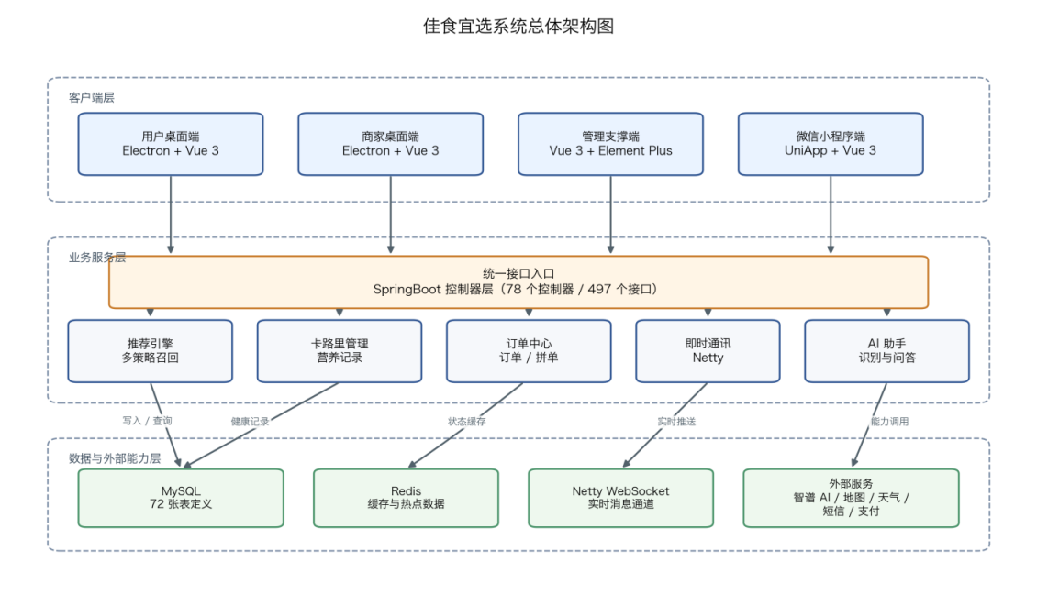
图3.1 系统总体架构图
系统总体上采用“多端前端 + 统一后端服务 + 数据存储与缓存 + 第三方服务”的结构。桌面端与小程序端共用统一业务接口。后端负责业务编排、数据存取、实时消息与 AI 服务调度。MySQL 负责关系数据存储。Redis 负责缓存与会话支撑。Netty 负责实时通信。定位、天气、短信、支付和 AI 模型则通过外部接口接入。
这个总体架构有两个直接好处。后端集中承载核心业务逻辑，数据一致性更容易维护。终端差异主要留在表现层处理，桌面端和移动端也更容易继续扩展。

3.3.2 技术架构
从代码职责出发理解，这套系统更像是一种逐层传递的协作结构：最上层负责和用户、商家交互，中间层负责接收请求并组织业务，再往下才是数据访问和基础支撑。这样去看，多端页面、后端控制器、服务逻辑、数据读写和外部能力接入为什么能放在同一个项目里而没有完全混成一团，就比较容易解释。
具体到实现上，Electron 桌面端和 UniApp 小程序端承担表现层角色，它们分别面向商家连续操作场景和用户移动访问场景；SpringBoot 控制器构成统一入口，把不同终端的请求接到同一套接口上；业务服务层继续处理推荐、订单、聊天、评价、AI 和统计等核心逻辑；MyBatis-Plus Mapper 与自定义 SQL 负责把业务对象落到数据库；MySQL、Redis、Netty、短信、定位、天气和智谱 AI 等能力则提供底层支撑。相比单纯罗列模块名称，这种链式理解更能说明系统为什么能在统一后端下保持多端协作。
项目后端目前有 78 个控制器类。接口文档里已经整理出 497 个接口项，范围覆盖用户、商家、订单、支付、消息、AI、定位、天气、管理端和定时任务。统一响应结构采用 success、code、message 和 data 四个字段。前后端联调时会更直接。

3.3.3 部署架构
部署关系并不复杂。桌面端和小程序端通过 HTTP 或 WebSocket 访问后端。SpringBoot 服务运行在 7777 端口，上下文路径是 /api。Netty 服务运行在 11277 端口，负责实时通信。MySQL 本地库名是 jia_shi_yi_xuan，Redis 默认使用本地 6379 端口。文件上传走本地 uploads 目录。定位、天气、短信和 AI 服务通过外部接口接入。
当前部署方式本身就反映出毕业设计阶段的取舍。项目并没有一开始就追求复杂拆分，而是优先保证开发、联调和测试可以在单机环境中顺利推进；同时又保留继续独立部署和服务拆分的空间。对目前这个验证目标来说，这种安排比过早追求分布式形态更实际。

3.4 功能模块设计
系统核心功能模块划分如图3.2 所示。
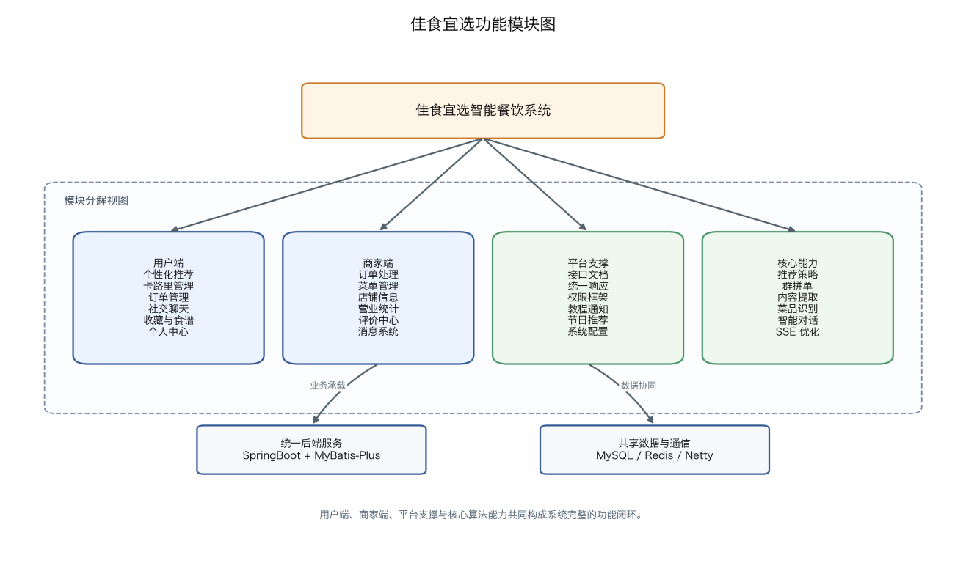
图3.2 系统功能模块图

3.4.1 用户端功能模块
用户端模块的组织核心是把用餐决策和消费过程接成连续体验。现有页面已经覆盖推荐、商家浏览、菜品详情、购物车、确认订单、订单进度、评价、钱包、地址、收藏、消息中心、AI 助手和食谱等环节，其中桌面端用户侧已有 37 个顶层视图文件，小程序端则把首页、食谱、AI、消息和个人中心放在高频入口位置。由此可以看出，用户端不是围绕单个功能搭建，而是围绕“发现菜品到完成消费再到后续互动”的整条链路组织的。
顺着一整个完整的消费流程往下捋，用户端各个模块之间的关系，会比做静态分类呈现出来的更自然。用户一般先是在首页推荐、商家列表或者节日推荐里找到想要的商品，接着查看菜品还有营养相关信息，之后就会进入下单、支付还有订单跟踪的环节；要是还有拼单或者沟通的需要，聊天还有社交相关的功能就能接着用上，交易完成之后，个人资料、钱包、地址、消息还有收藏这类功能，再来处理后续的管理事项，这么理解下来，这些模块其实服务的是一整条连续的流程，并不是互相之间完全隔开的页面分组。

3.4.2 商家端功能模块
商家端模块围绕“接单、管菜、运营”展开。项目现有实现包含订单管理、今日订单、菜单管理、菜品管理、消息管理、经营统计、评价中心、想吃列表审核和商家 AI 助手等页面。桌面端商家侧已有 16 个顶层视图文件。
商家端的模块划分，其实更适合放回实际工作流程里去看，商家要先处理今天的订单、核对订单详情，接着维护店铺菜单和菜品信息，之后还要在评价回复、客服消息和通知处理这块完成和客户的对接，最后借助统计分析页面复盘自己的经营情况。换句话讲，订单处理、商品运营、客户运营还有经营分析这几块，并不是松散地摆在一起的，而是顺着日常干活的顺序串起来的。

3.5 数据库设计

3.5.1 概念结构设计
从数据组织的角度来看，主要问题根本就不是“系统里一共有多少张数据表”，而是交易信息、健康信息还有社交信息能不能围绕同一个用户、同一条订单链路稳定地关联到一起。用户、商家、菜品、菜单、订单、聊天对话、收藏内容、食谱、评价还有 AI 做内容提取的任务，虽然各自功能不一样，但它们全都能通过地址、使用偏好、钱包数据、饮食记录、订单关系还有群订单关系连接到一块，也正是因为有了这种连接，推荐服务、聊天功能、下单流程还有健康管理几个模块才会互相产生影响。
概念结构设计最关键的价值，是把原本容易分散的交易数据、健康数据和社交数据压到同一数据域里。这样一来，订单、偏好、卡路里记录、聊天记录和反馈日志都能围绕同一用户标识关联起来，后续无论做推荐画像、行为分析还是业务联动，都不需要再额外跨系统拼接上下文。

3.5.2 逻辑结构设计
围绕订单、菜品、聊天和健康管理抽取的核心实体关系如图3.3 所示。
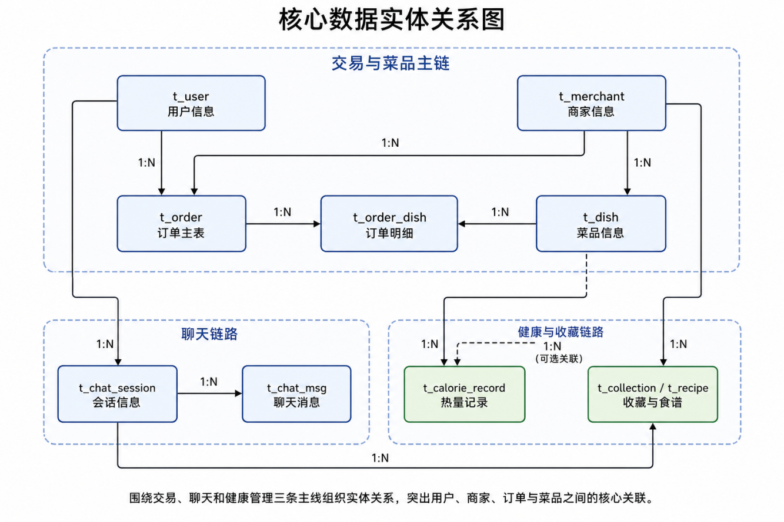
图3.3 核心数据实体关系图
数据库采用 MySQL 关系模型，并不是为了把结构写得看起来更完整，而是因为用户、商家、菜品、订单、聊天和食谱之间本来就存在大量稳定关系。根据当前数据库备份，系统已包含 72 张数据表定义和若干视图，核心表覆盖用户资料、地址、商家、菜品、菜单、订单、聊天会话、评价、通知、群订单和内容提取等对象。它们共同承担的，其实是交易、健康和社交三类数据的统一落库。
为了便于说明，表3.2 列出与本文研究最相关的一组核心数据表。
表3.2 核心业务数据表说明
表名 | 主要作用
t_user | 存储用户基础账号信息
user_profile | 存储用户健康目标与偏好扩展信息
t_merchant | 存储商家基础信息
t_dish | 存储菜品名称、价格、热量、库存等信息
t_order | 存储订单主信息
t_order_dish | 存储订单菜品明细
t_chat_session | 存储会话信息
t_chat_msg | 存储聊天消息
t_recipe | 存储食谱内容
recommendation_log | 存储推荐行为与反馈日志

3.5.3 物理结构设计
后端配置也能看出项目已经从演示原型逐步走向持续联调。MySQL 8 与 HikariCP 负责基础连接，字符编码、驼峰映射和逻辑删除规则集中在配置层统一管理；MyBatis-Plus 的 Mapper 扫描、文件上传路径、Redis、JWT 和外部服务参数也都在配置文件中集中声明。这样一来，环境切换和模块联调就不需要反复在分散配置中找差异。

3.6 接口设计
接口采用 REST 风格，本质上是为了给多端协作提供稳定入口。根据现有接口文档，后端已整理出 497 个接口项，覆盖用户认证、商家管理、订单管理、钱包支付、通知消息、AI 能力、定位天气、群订单、节日推荐、教程管理、日志和系统配置等领域。数量本身不是重点，真正重要的是它说明桌面端、小程序端和后端之间已经形成了比较完整的接口网络。
统一响应结构看似只是细节，但它实际上降低了前后端联调的摩擦。所有接口都围绕 success、code、message 和 data 四个字段返回，前端因此可以复用同一套解析逻辑，异常处理也更容易集中收口。再配合已经接入的全局异常处理器，参数缺失、方法错误、文件过大和系统异常等问题都能以相对一致的方式返回给调用方。
按照接口文档的业务域划分，现有接口可以归纳为六组：用户与认证、订单支付与钱包、商家菜单与菜品、消息聊天与拼单、AI定位天气与内容提取、管理端与运维。这个分组和控制器目录、前端路由入口以及业务模块划分基本一致，联调时更容易定位责任边界。
这种“统一后端接口 + 多端前端入口”的组织方式，与 SpringBoot、Vue 和 UniApp 在中小型业务系统中的常见工程实践是一致的；相关研究也表明，前后端分离和跨端页面组织有助于降低多角色系统的联调复杂度^{[1-3]}。

3.7 本章小结
综上，本章先从可行性和需求边界说明系统为什么值得做、能够做，再分别展开总体架构、功能模块、数据库结构和接口组织方式，最后形成可供第四章实现分析引用的设计依据。用户、商家和平台支撑三类场景明确了系统需求边界；统一后端与多端前端明确了架构组织方式；数据库和接口设计则把业务对象、数据关系和联调入口固定下来。这样处理之后，后面的代码分析、页面说明和测试结果才能与前文设计真正对应起来。

4 系统实现

4.1 系统实现总体说明
本章按照功能模块展开系统实现，而不是把后端、桌面端和小程序端割裂成三个互不相干的部分。这样处理更符合项目实际结构：用户在前端看到的是商家浏览、推荐、下单、聊天和 AI 助手，商家看到的是接单、菜单、评价和经营统计，后台管理员看到的是审核、权限、财务和日志治理；这些页面背后共用同一套 SpringBoot 后端、MySQL 数据库、Redis 缓存、Netty 实时通信和第三方服务。
从实现关系看，统一后端负责接口入口、业务编排、数据持久化、实时消息和 AI 调用；Electron 桌面端承担用户端、商家端和管理员后台的完整工作台；UniApp 小程序端承担移动端高频访问，并通过主包、用户分包、商家分包和公共分包组织页面。第四章后续各节因此固定从后端实现、桌面端实现、小程序端实现和后台支撑四个角度说明，重点不再是页面数量，而是每条业务链怎样被接通。
表4.1 第四章功能模块实现依据表
功能模块 | 后端依据 | 桌面端与小程序依据 | 后台或支撑依据 | 小节
账号与基础资料 | UserController、AdminController、验证码、OAuth、JWT、钱包和地址服务 | 桌面端登录、注册、商家注册、用户中心、钱包；小程序启动页、角色选择、登录注册、地址和钱包 | 管理员登录、用户管理、角色权限 | 4.2
商家菜单菜品 | MerchantController、MenuController、DishController、商家与菜品缓存 | 桌面端商家查找、商家详情、菜单和菜品管理；小程序商家列表、菜品列表、商家菜单维护 | 商家审核、商家管理、菜品审核 | 4.3
推荐健康食谱 | RecommendController、RecommendationServiceImpl、拒绝反馈、卡路里记录、食谱与节日推荐 | 桌面端推荐、卡路里、饮食记录、食谱；小程序首页推荐、卡路里管理、记录饮食、统计分析 | 数据统计、教程和内容支撑 | 4.4
订单支付拼单 | OrderController、OrderServiceImpl、PaymentController、WalletController、GroupOrderServiceImpl | 桌面端订单确认、订单详情、评价、商家订单；小程序购物车、订单、支付、拼单结算 | 订单管理、退款、充值、提现审核 | 4.5
消息社交通知 | ChatController、ChatSessionController、Netty、WebSocketAuthHandler、联系人、群组、通知 | 桌面端聊天、消息中心、通讯录；小程序消息列表、聊天室、客服 | 系统公告、日志、消息治理 | 4.6
AI与内容提取 | AIController、ZhipuAIServiceImpl、SupervisorSSEController、AIChatHistory、ContentExtraction | 桌面端用户AI、商家AI；小程序AI助手、菜品识别、食谱优化、内容提取 | Agent监控、缓存监控、数据统计 | 4.7
运营内容与后台 | 教程、心愿单、加菜请求、热点话题、公告、管理员各控制器 | 桌面端教程、心愿单、商家教程；小程序食谱、心愿单、帮助反馈 | 教程审核、热点、公告、权限、财务、统计 | 4.8-4.9
从表4.1可以看出，当前项目的实现范围已经超过单纯点餐系统。用户端和商家端业务覆盖认证、商家菜品、推荐健康、订单支付、消息社交、AI 与运营内容；管理员后台则承担平台治理和风险收口。后文按照这些模块逐项展开，使第四章能够和第三章需求设计、第五章测试验证形成对应关系。

4.2 账号认证、角色入口与基础资料实现
账号认证模块管着系统的入口控制，后端把 UserController、VerificationController、OAuthController、CaptchaController 还有 AdminController 当作主要入口，覆盖了用户注册、登录、找回密码、短信验证码、邮箱验证码、第三方账号绑定还有管理员登录这些功能。普通用户和商家这边都是靠 JWT 保持登录状态，管理员登录之后，还会结合角色权限生成对应的令牌，给后台路由还有接口调用的时候用。
用户资料、地址还有钱包都不是单独的个人中心功能，而是走订单流程要用的基础数据，UserController 给出用户详情、头像、偏好、修改密码还有反馈这些入口，AddressController 支持管理用户地址列表、默认地址、增删改地址还有重新设置默认地址，WalletController、PaymentPasswordController 和 ConsumeHistoryController 则支撑起余额查询、交易记录、支付密码设置还有消费历史查看这些功能。确认订单的时候会读取地址还有钱包的状态，支付的时候会校验支付密码，交易完成之后数据会沉淀到消费记录里面。
桌面端通过 Vue Router 组织登录、注册、找回密码、商家注册和管理员登录入口。用户登录后进入用户首页，可继续访问用户中心、地址管理、钱包管理、交易记录、支付密码设置和钱包安全；商家通过商家注册入口进入商家资料维护流程；管理员通过 /admin/login 进入后台。前端并没有把这些入口写成孤立页面，而是利用路由守卫控制管理员访问，并在登录后切换主窗口尺寸，体现 Electron 桌面端对不同角色工作台的承载能力。
小程序端在 pages.json 配置里，把启动页、角色选择、登录、注册、首页、AI 模块、消息页面还有用户中心这些都放进了主包，再把地址管理、钱包、设置、帮助这类功能放进用户分包，这样的划分符合移动端的使用习惯：用户一般先做完角色选择和登录，再去操作首页、订单、钱包、地址这些高频使用的功能。跟桌面端比起来，小程序端更看重快速进入功能和轻量化操作，不过它的账号、地址和钱包数据，依然还是跟后端用同一套接口对接，数据保持一致。
管理员后台在整个账号体系里，负责平台管理的工作。AdminServiceImpl 处理登录的时候，会校验管理员的账号状态、BCrypt 加密密码还有对应的角色权限，校验通过之后会给管理员生成带有权限信息的 JWT 令牌；RoleController、PermissionController 还有 AdminOperationLogService 分别提供了角色管理、权限管理还有操作日志记录的支持，这么设计的用处在于，用户端和商家端主要处理具体的业务操作，管理员后台则负责确认哪些账号可以做审核、哪些可以管理资金、哪些可以查看系统日志，最终划分出清晰的平台级别访问权限边界。
用户端登录页面如图4.1所示。
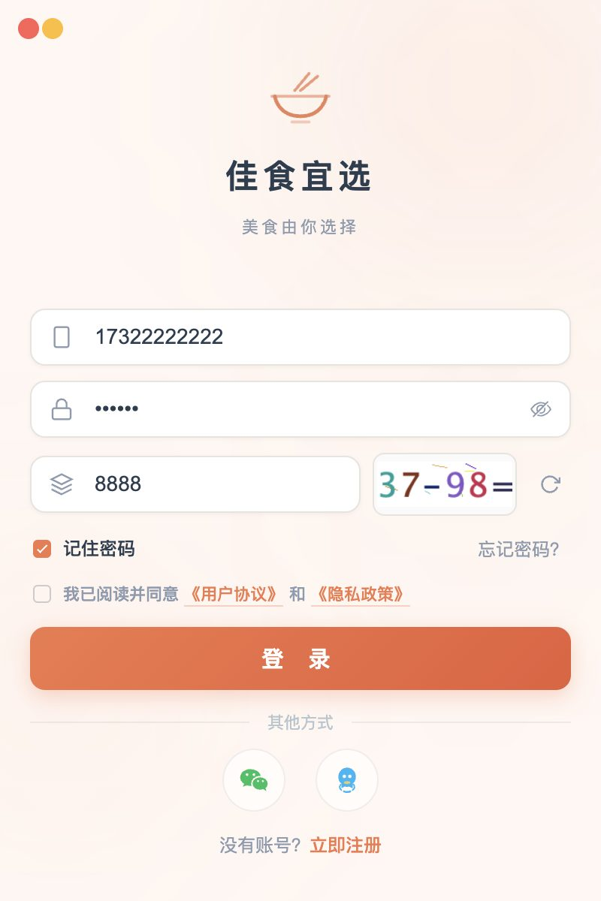
图4.1 用户端登录页面
注册与找回密码入口如图4.2所示。
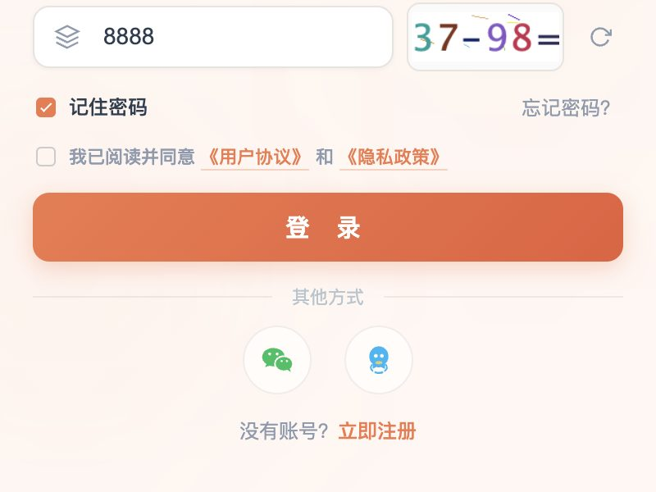
图4.2 用户端注册与找回密码入口页面
管理员登录页面如图4.3所示。
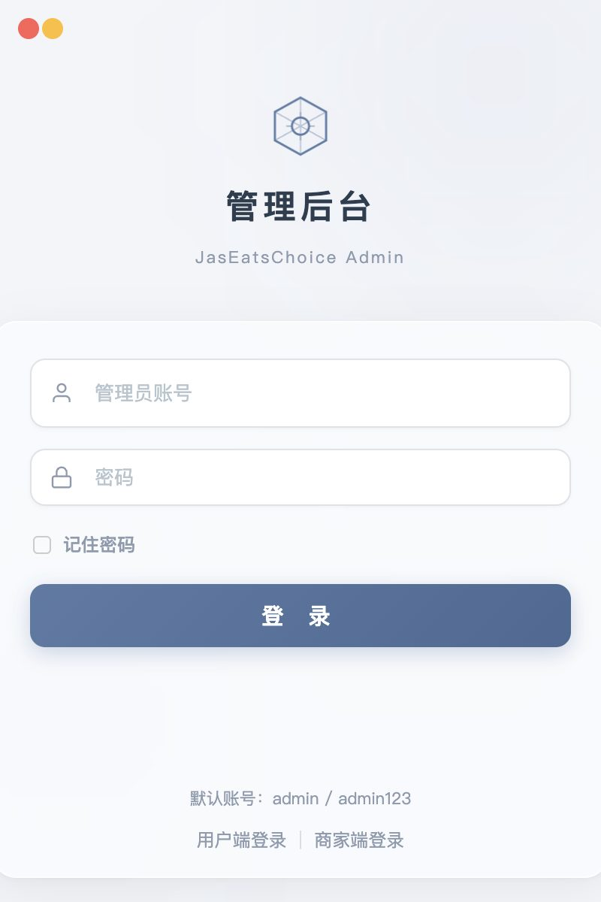
图4.3 管理员登录页面
用户中心与基础资料页面如图4.4所示。
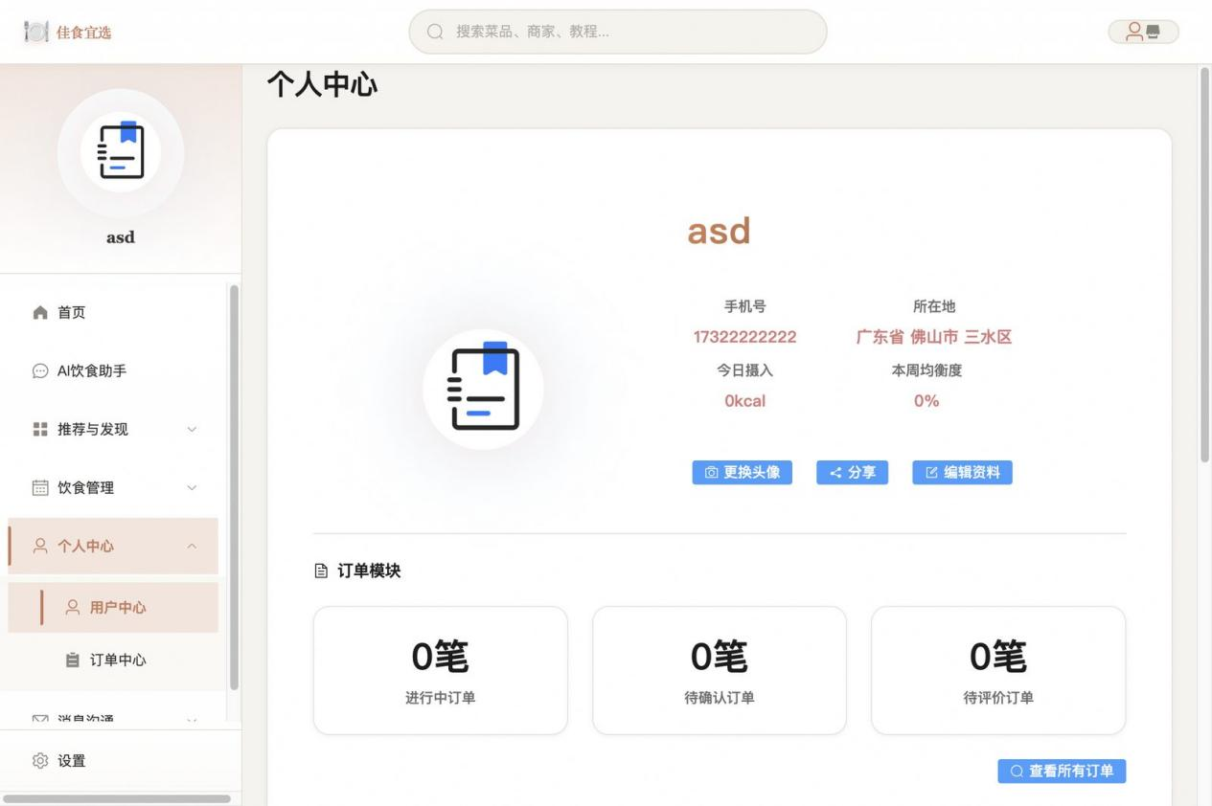
图4.4 用户中心与基础资料页面
地址管理页面如图4.5（a）所示。
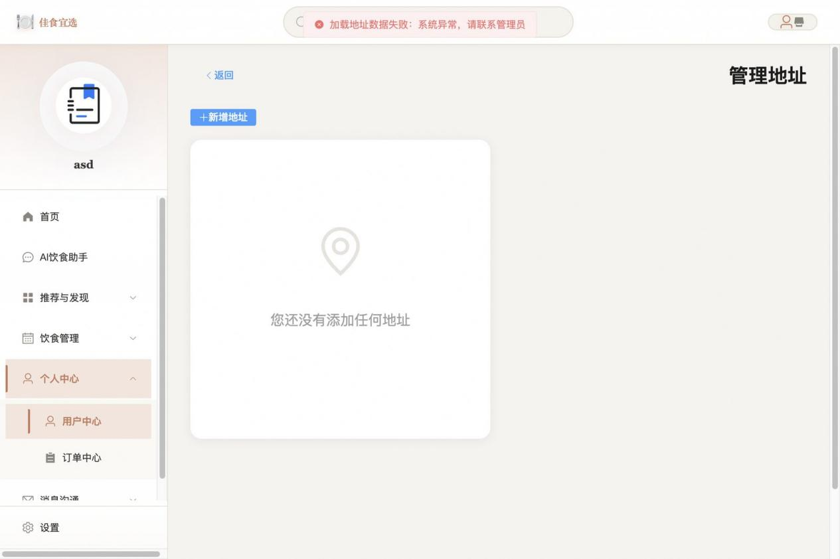
图4.5（a） 地址管理页面
钱包管理页面如图4.5（b）所示。
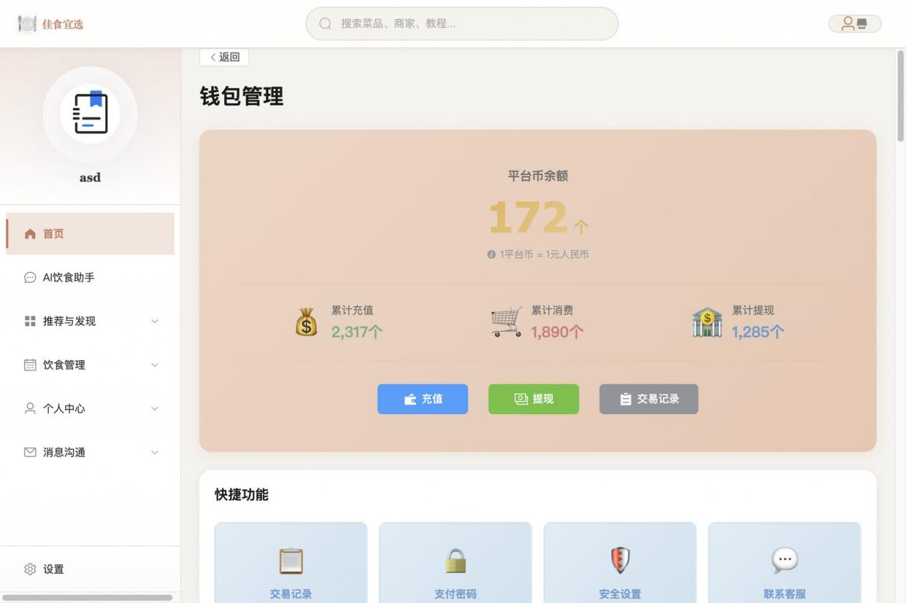
图4.5（b） 钱包管理页面

4.3 商家、菜单与菜品管理实现
商家、菜单和菜品这几个模块，同时连起了用户浏览的入口和商家运营的入口，后端的 MerchantController 以及 MerchantsController，负责处理商家注册、商家详情、商家列表、附近商家还有经营信息相关内容；MenuController 负责处理商家菜单、菜单对应菜品、菜品状态以及菜单排期，DishController、DishServiceImpl 还有对应的 Mapper，负责处理菜品详情、菜品上下架、菜品图片、价格、热量和库存等各类信息。MerchantServiceImpl 和 DishServiceImpl 还专门给商家详情和菜品详情加了缓存，更新内容之后就会清除对应的缓存，以此降低商家详情页和菜品详情页重复查询带来的压力。
站在用户这边看，桌面端要走商家查找、商家详情、菜品详情和菜单浏览这几步，完成从“找到商家”到“选好菜”的整个流程。用户先在商家查找页面进到商家列表，查看商家的营业状态、分类还有基本信息，之后再进到商家详情页和菜品详情页，这个流程背后会调用商家、菜单和菜品相关的接口，最后给订单确认页面准备好商家、菜品、价格、热量和库存这些数据。
用户端商家查找页面如图4.6所示。
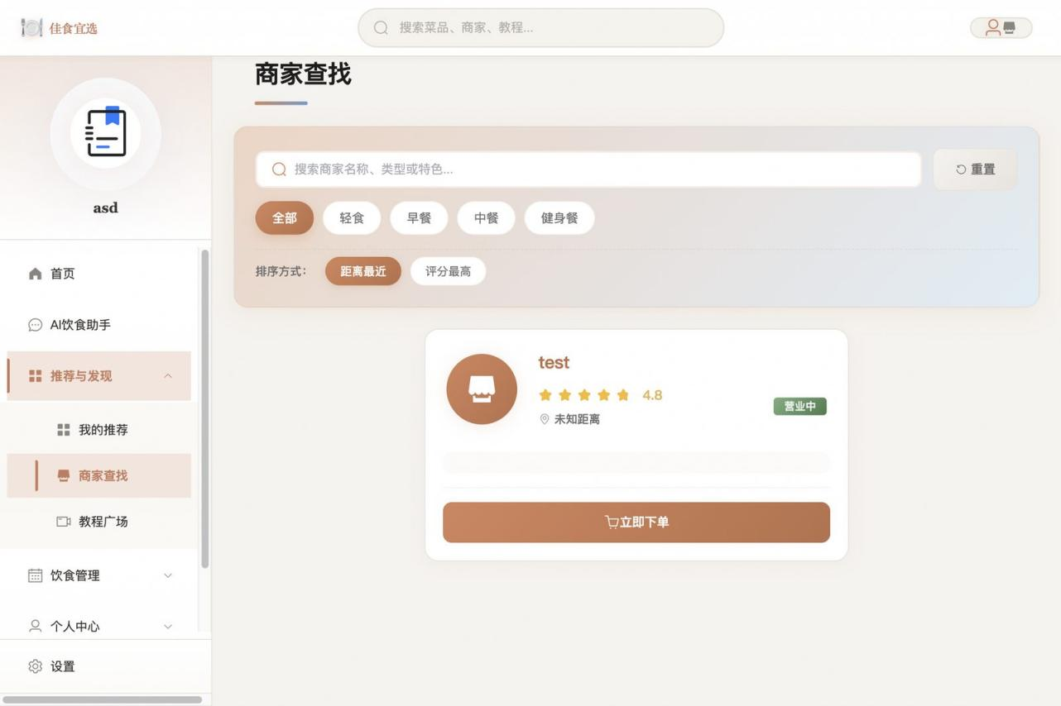
图4.6 用户端商家查找页面
从图4.6可以看出，用户端商家查找页面不是单纯的列表展示，而是交易链路的起点：用户通过商家列表选择商家，继续进入菜单和菜品详情，后续才能形成购物车和订单确认。对应到后端实现，商家列表、商家详情和菜单菜品查询必须保持数据一致，否则用户端看到的价格、营业状态和菜品状态就无法支撑可靠下单。
从商家侧看，桌面端提供菜单管理、菜单编辑、菜品管理、菜品编辑和商家资料维护页面；小程序商家分包也配置了商家首页、菜单管理、添加菜品、编辑菜品、步骤配置、店铺信息和财务设置。商家端的核心不是展示，而是维护：商家可以调整菜单结构、菜品状态、菜品价格、库存和制作步骤，后端再通过菜单和菜品接口把这些变化同步给用户端浏览和下单流程。
管理员后台在该模块中负责准入和质量控制。管理员端配置了商家审核、商家管理、菜品审核和菜品管理页面，对应 AdminMerchantController、AdminDishController 以及相关管理接口。商家维护菜品后，管理员可以对商家资质、菜品状态和异常内容进行审核治理。因此，该模块的实现链路可以概括为“商家维护菜品和菜单、用户浏览并选择菜品、管理员审核和治理商家菜品数据”。
商家端经营统计页面如图4.7所示。
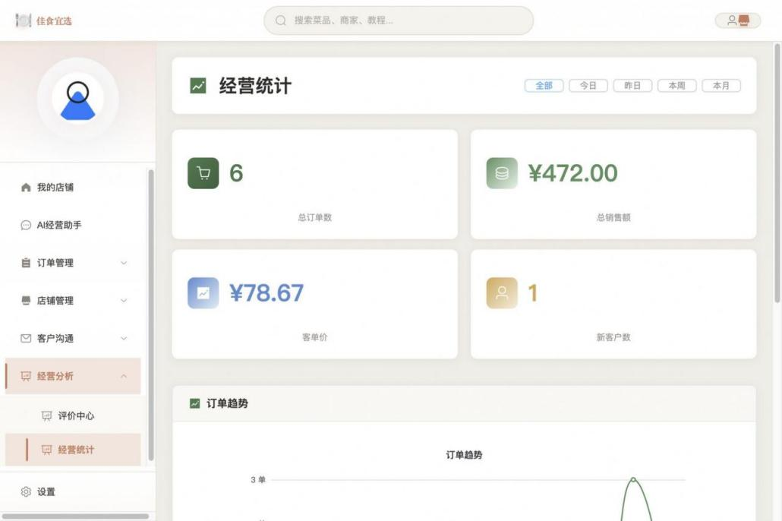
图4.7 商家端经营统计页面
从图4.7可以看出，商家端已经从菜品与订单维护继续走向经营复盘。经营统计虽然不直接产生菜品数据，但它会反过来影响商家对菜单、菜品和活动的调整，因此也属于商家运营闭环的一部分。
商家端菜单管理页面如图4.8所示。
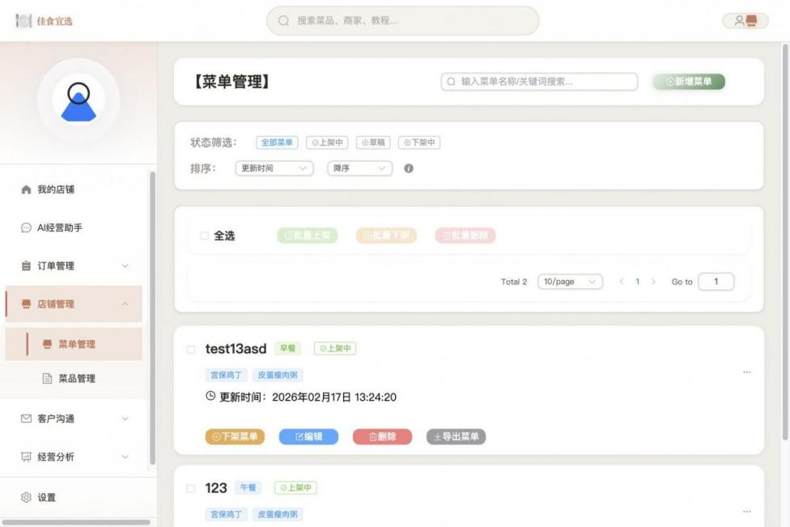
图4.8 商家端菜单管理页面
商家端菜品管理页面如图4.9所示。
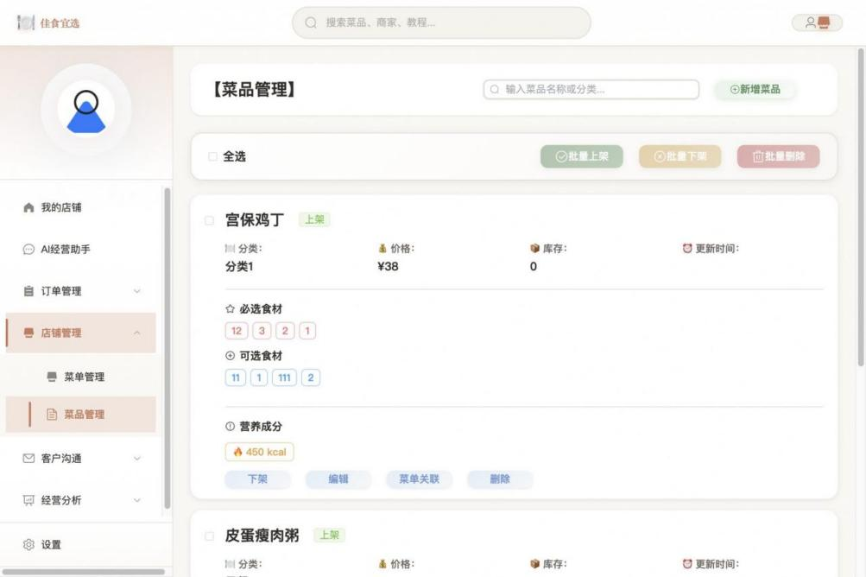
图4.9 商家端菜品管理页面
用户端商家详情页面如图4.10（a）所示。
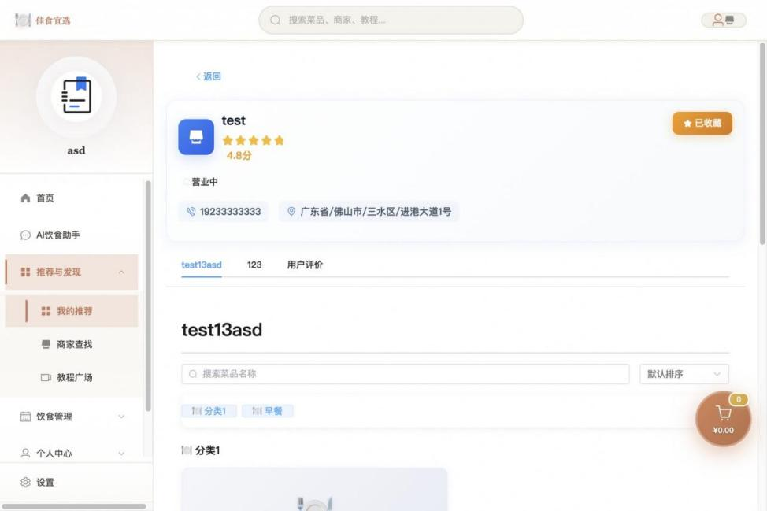
图4.10（a） 用户端商家详情页面
用户端菜品详情页面如图4.10（b）所示。
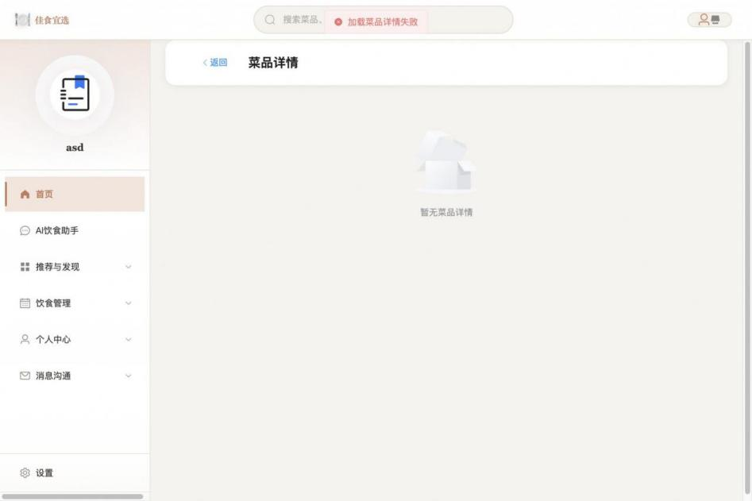
图4.10（b） 用户端菜品详情页面

4.4 个性化推荐、健康管理与食谱实现
推荐、健康以及食谱这几个模块，是本系统和一般点餐平台不一样的核心部分，后端的 RecommendController 和 RecommendationServiceImpl 负责处理推荐的主要流程，UserProfileService、UserBehaviorService、RejectRecommendationService、RecommendationLogMapper 和 ZhipuAIService，分别处理用户画像整理、用户行为反馈收集、用户拒绝推荐记录存储、推荐日志留存还有推荐理由生成这些工作。推荐不是只用单一规则来筛选菜品，而是要先读取用户画像还有当前的上下文信息，再把用户多次拒绝过的菜品过滤掉，之后分别执行用户画像召回、协同过滤召回、热门菜品召回还有上下文召回这几步，最后再完成菜品排序、多样性调整、生成推荐理由还有记录日志这些收尾工作。
推荐流程如图4.11 所示。该流程把用户偏好、拒绝反馈、时间场景和推荐解释放在同一条链路中，避免推荐结果只依赖热门菜品。食品推荐系统通常需要兼顾偏好、健康目标和场景变化^{[12,14-16]}，因此本项目把画像、行为、天气时间和 AI 推荐理由作为推荐上下文是合理的。
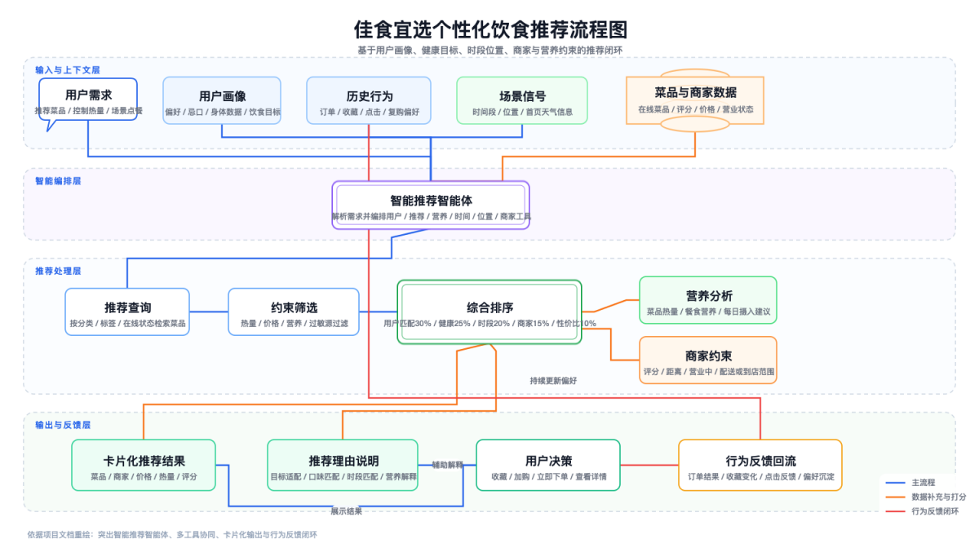
图4.11 个性化推荐引擎处理流程图
代码4.1 推荐业务规则与多策略召回核心代码
List<String> rejectedIds = rejectRecommendationService.getFrequentlyRejectedDishIds(userId, 2);
List<Dish> recalled = executeRecallStrategies(profile, context, limit, rejectedIds);
List<Dish> ranked = rankDishes(recalled, profile, context);
List<Dish> diversified = ensureDiversity(ranked, limit);
List<RecommendationResultDTO> results = convertToDTO(diversified, profile, context);

userProfileRecall(profile, (int)(totalCount * 0.4), rejectedIds);
collaborativeFilteringRecall(profile, (int)(totalCount * 0.3), rejectedIds);
hotDishRecall((int)(totalCount * 0.2), rejectedIds);
contextRecall(context, (int)(totalCount * 0.1), rejectedIds);
上面这段代码把推荐服务的核心处理流程展示了出来。getFrequentlyRejectedDishIds 这个方法作用是提取出被用户反复拒绝的菜品 ID，executeRecallStrategies 则会按照用户画像、协同过滤、热门度还有上下文这几个方向来做多策略的菜品召回，最后再交由 rankDishes 和 ensureDiversity 分别完成排序和多样性的调整，这么安排的好处，就是让推荐出来的菜品既能够考虑用户之前给出的负反馈，又不会因为用户单一的偏好，导致最终推出来的菜品种类太集中。
健康管理这块功能，是靠 CalorieRecordController、NutritionAnalysisService、RecipeController 还有相关的食谱接口来支撑运行的，桌面端的用户可以打开卡路里统计、饮食记录、今日推荐食谱还有我的自定义食谱几个功能入口；小程序端则另外配置了卡路里管理、记录饮食、统计分析、今日食谱、我的食谱还有食谱详情几个入口。当用户记录完自己的饮食信息之后，系统会自动累计用户摄入的热量还有各类营养数据，推荐模块也能进一步结合用户的健康目标还有饮食偏好，给出更贴合用户当前状态的推荐结果。
用户端卡路里统计页面如图4.12所示。
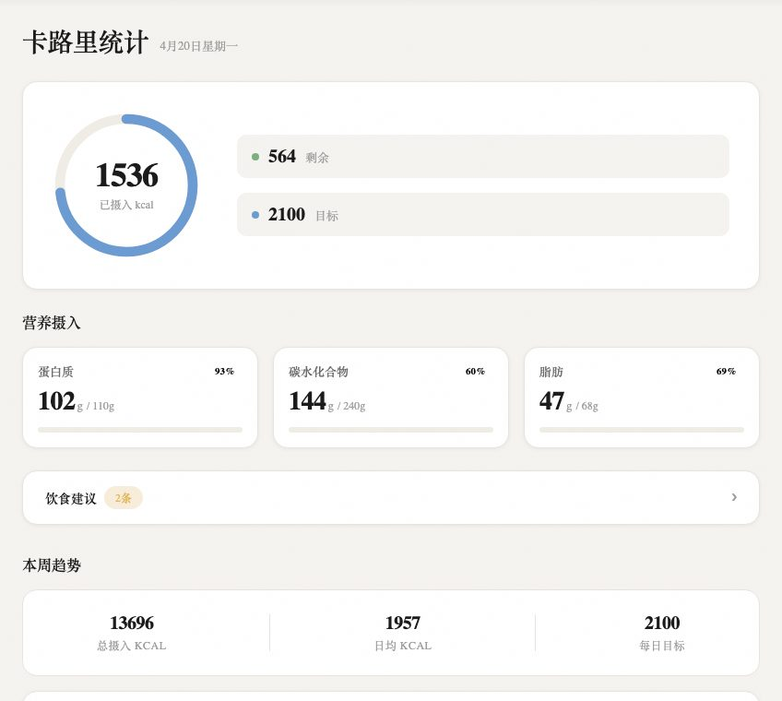
图4.12 用户端卡路里统计页面
从图4.12可以看出，卡路里统计页面说明健康管理已经从“推荐时参考热量”扩展为独立的用户反馈界面：用户能够查看摄入情况、营养信息和统计趋势。与推荐模块结合后，卡路里记录、饮食偏好和推荐反馈可以形成“推荐、选择、记录、再推荐”的闭环。
节日推荐和食谱能力进一步补充了推荐场景。FestivalController 提供当前节日、节日推荐和用户反馈入口，RecipeController 与 Tutorial 相关接口则承接食谱浏览、我的食谱和教程内容。管理员后台的数据统计、教程管理和内容审核为这些内容提供治理支撑，避免推荐和食谱只依赖临时页面配置。
用户端个性化推荐页面如图4.13所示。
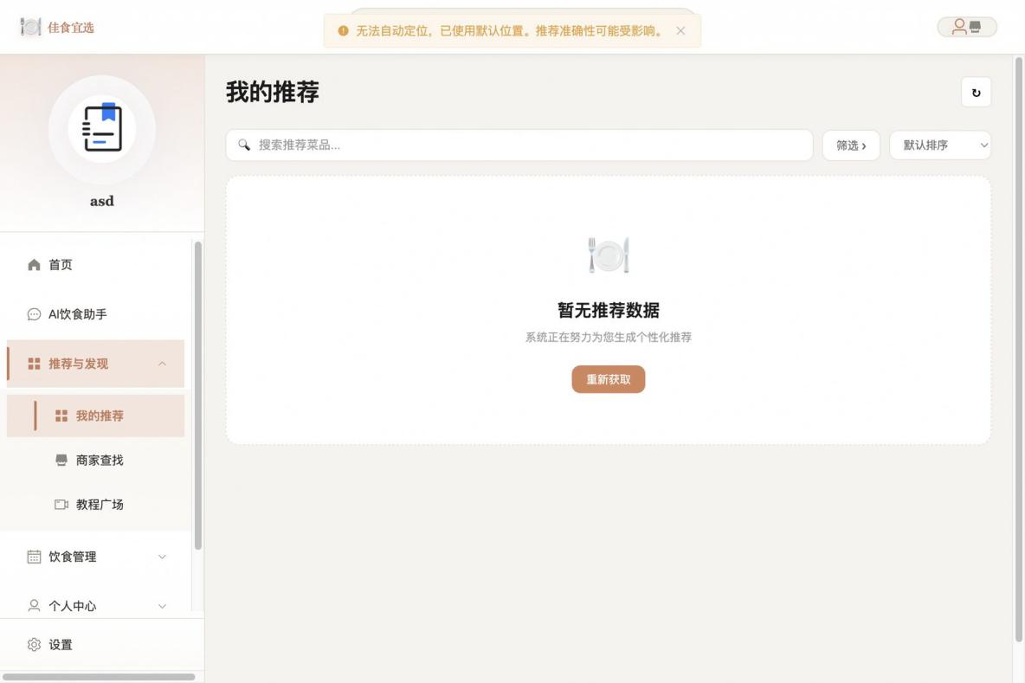
图4.13 用户端个性化推荐页面
用户端我的食谱页面如图4.14（a）所示。
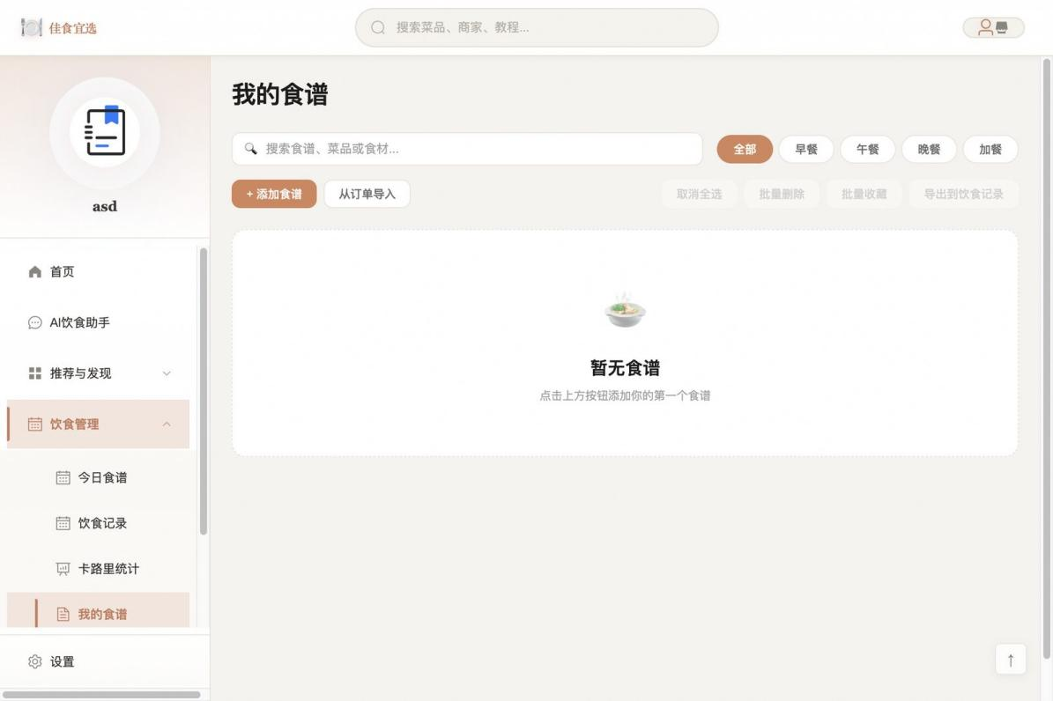
图4.14（a） 用户端我的食谱页面
用户端饮食记录页面如图4.14（b）所示。
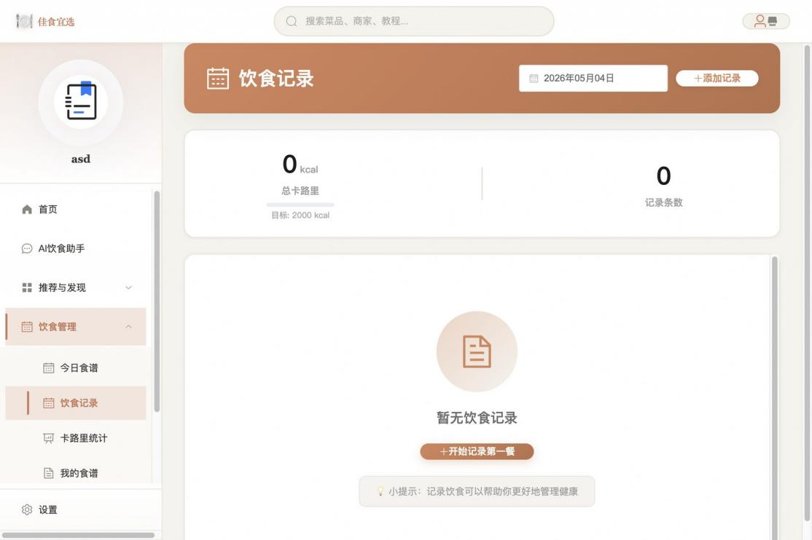
图4.14（b） 用户端饮食记录页面

4.5 订单、支付、钱包与拼单实现
订单、支付和拼单是系统交易主链。普通订单由 OrderController、OrderServiceImpl、OrderDishService 和 DishService 等共同支撑，订单创建时先保存订单主记录，再批量保存订单菜品明细，并通过事务保证主表和明细表一致。如果订单明细保存失败，事务会整体回滚，避免出现订单存在但菜品明细缺失的异常状态。
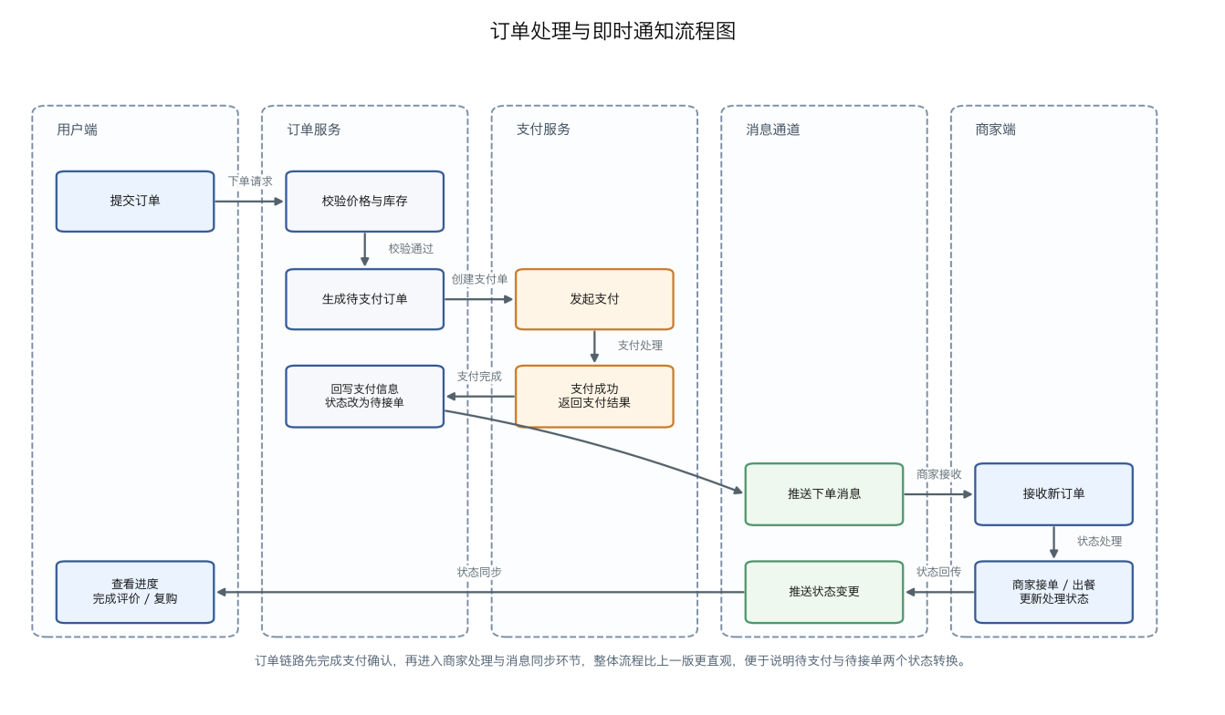
图4.15 订单处理与即时通知流程图
从图4.15可以看出，订单创建、明细写入、状态变更和消息通知之间存在连续关系。对餐饮系统而言，订单不只是数据库中的一行记录，而是会牵动库存、用户付款、商家接单、消息通知、评价和统计的核心对象。
代码4.2 订单事务写入与状态回退校验核心代码
@Transactional(rollbackFor = Exception.class)
public boolean createOrderWithDishes(Order order, List<OrderDish> orderDishes) {
if (order.getId() == null || order.getId().isEmpty()) {
order.setId(IdGenerator.toOrderIdString(IdGenerator.generateId()));
}
boolean orderSaved = this.save(order);
if (!orderSaved) return false;
for (OrderDish item : orderDishes) item.setOrderId(order.getId());
if (!orderDishService.saveBatch(orderDishes)) throw new RuntimeException("保存订单菜品失败");
return true;
}
if (!isValidRollback(currentStatus, targetStatus)) throw new RuntimeException("状态回退不合法");
if (isFinalStatus(targetStatus)) throw new RuntimeException("不能回退到终态");
上面这段代码展示了订单主表以及订单菜品明细的事务写入方法，也做了订单状态回退的校验工作，状态回退校验会限制订单从完成、取消这类最终状态退回到处理中，以此保证用户端、商家端还有管理员后台显示的订单状态都是一致的。OrderServiceImpl 还实现了“再来一单”的功能，用户进行复购的时候，系统会检查原来点的菜品有没有下架、库存够不够、价格有没有变动，如果菜品没办法正常购买，还会尝试推荐相似的菜品，让复购逻辑更贴合真实的点餐场景。

支付和钱包这两个模块，由 PaymentController、WalletController、PaymentPasswordController、CouponController，还有支付记录、充值记录、退款记录等各类数据结构来做支撑。桌面端用户可以在订单确认、钱包管理、交易记录、支付密码设置还有钱包安全这些页面完成和资金有关的操作；小程序端则是通过公共支付分包、钱包页面、交易明细还有订单支付入口走完移动端的整个支付流程，做毕业设计的阶段，对真实的支付回调采取了比较谨慎的处理策略，优先保证钱包、支付密码、交易记录还有模拟支付的整个链路都可以稳定受控。
系统支持创建群订单，支持按订单码加入拼单，能保存个人选菜内容，还可以查看结算结果、确认拼单状态、完成支付以及同步消息内容。GroupOrderServiceImpl 会维护发起人和参与成员之间的关系，存储每个用户的选菜记录，等到确认拼单以及结算的时候，再汇总所有参与者的数据，这样一来，原本的单人交易订单链路，就扩展到了多人协作的场景里。
桌面端的用户页面覆盖了订单确认、我的订单、订单详情、评价订单和钱包管理这些功能，商家页面覆盖了订单管理、今日订单和订单详情；小程序端则覆盖了购物车、确认订单、订单详情、订单进度、我的订单、拼单创建、加入拼单、选菜和结算这些功能。管理员后台里的订单管理、退款管理、充值记录和提现审核几个模块，负责把交易风险把控收尾。
商家端订单管理页面如图4.16所示。
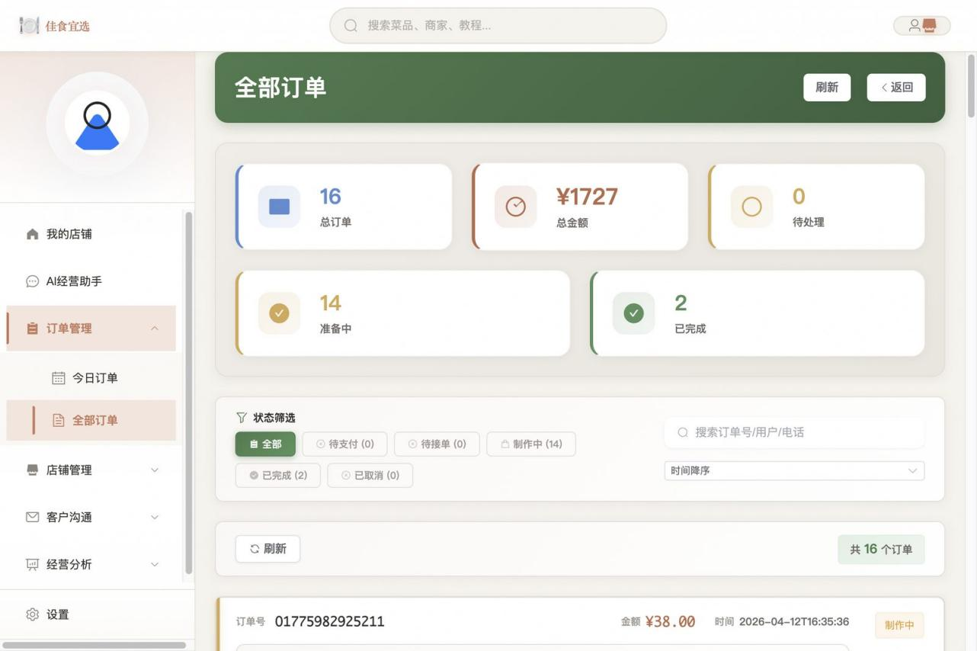
图4.16 商家端订单管理页面
从图4.16可以看出，商家端订单管理页面支持商家在同一工作台中查看订单列表、处理订单状态和进入订单详情，后端订单状态变化又会通过消息和统计链路影响用户端订单进度、商家今日订单和后台订单管理。
用户端我的订单页面如图4.17（a）所示。
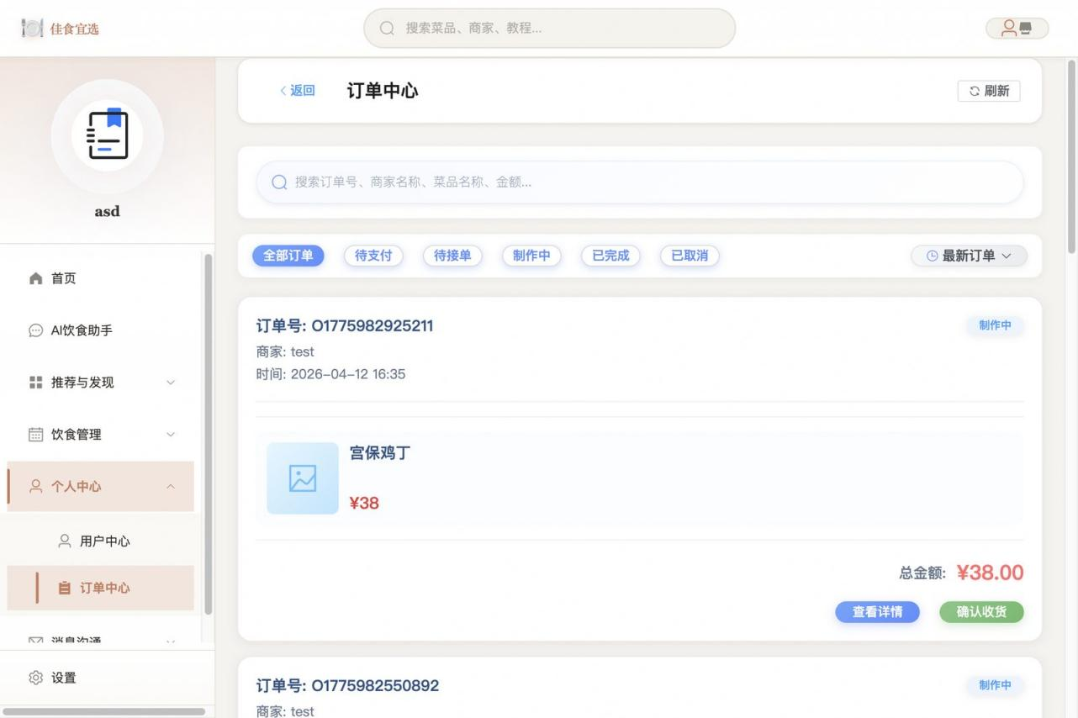
图4.17（a） 用户端我的订单页面
用户端订单详情页面如图4.17（b）所示。
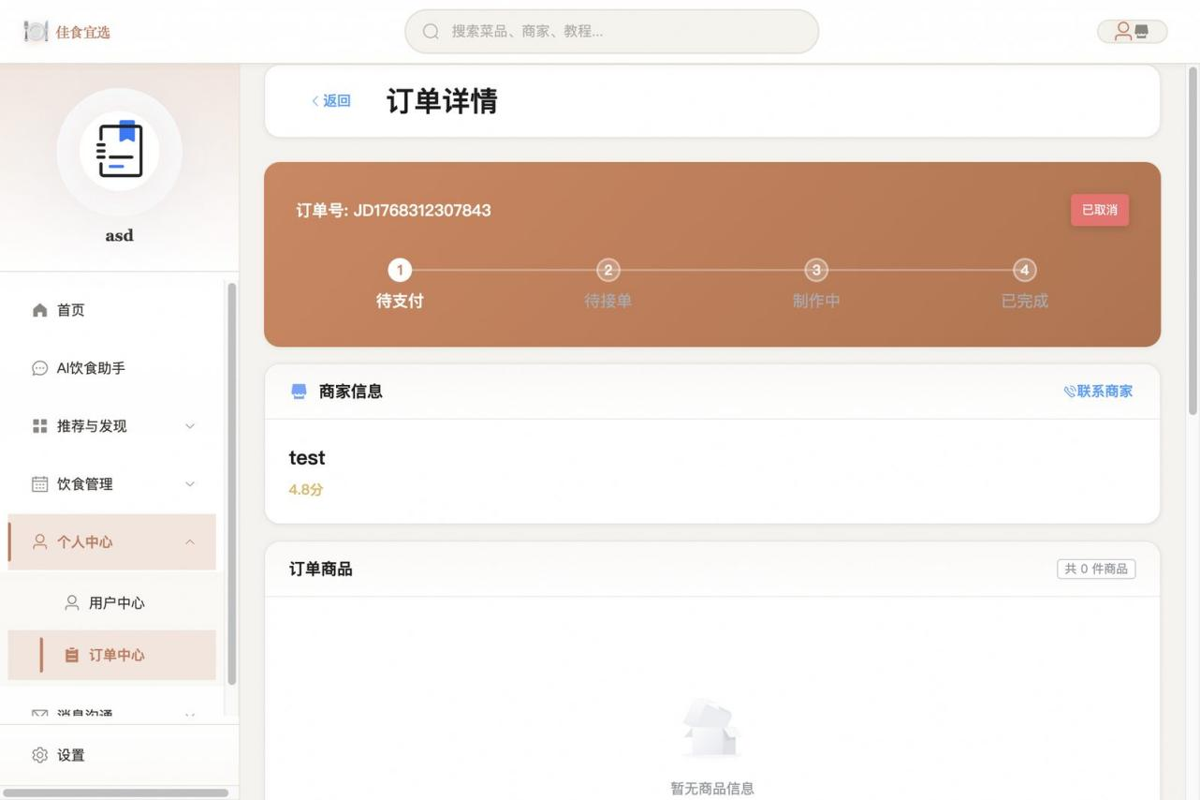
图4.17（b） 用户端订单详情页面
用户端确认订单页面如图4.18（a）所示。
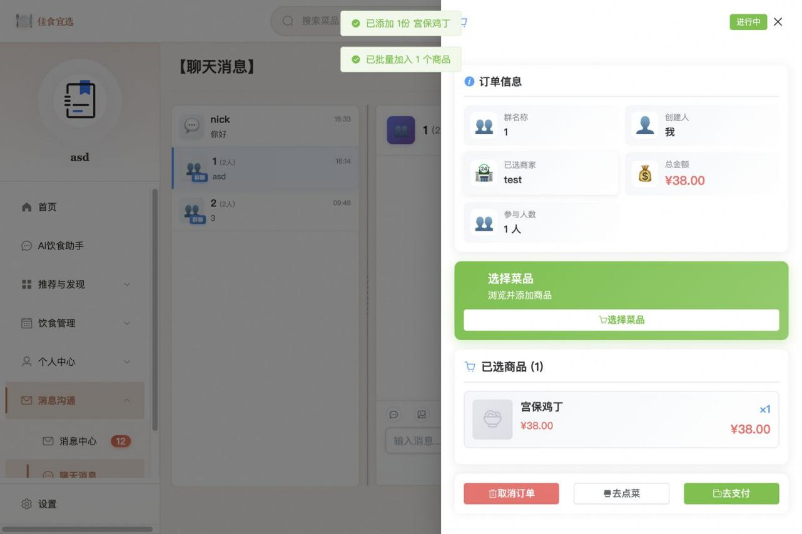
图4.18（a） 用户端确认订单页面
支付确认弹窗如图4.18（b）所示。
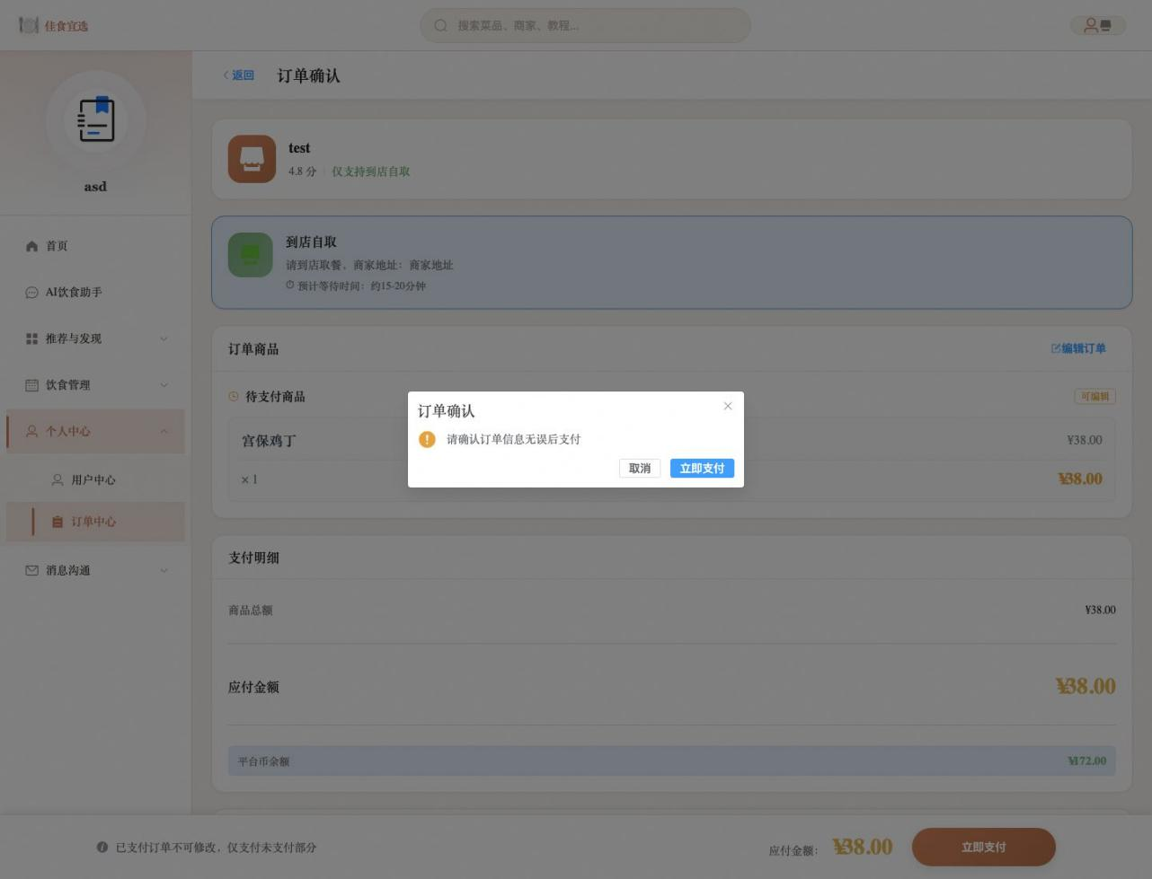
图4.18（b） 支付确认弹窗
拼单创建页面如图4.19（a）所示。
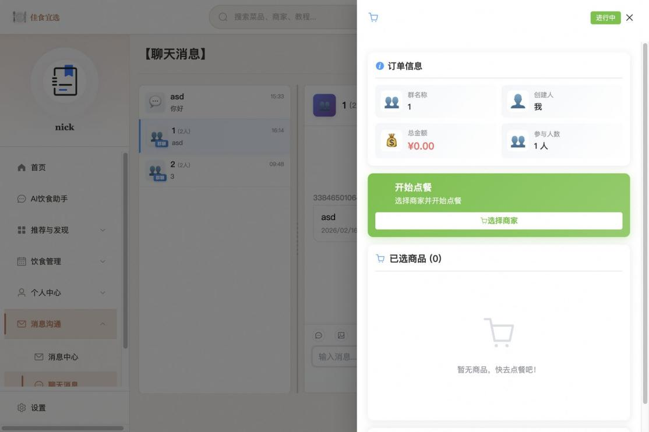
图4.19（a） 拼单创建页面
拼单结算页面如图4.19（b）所示。
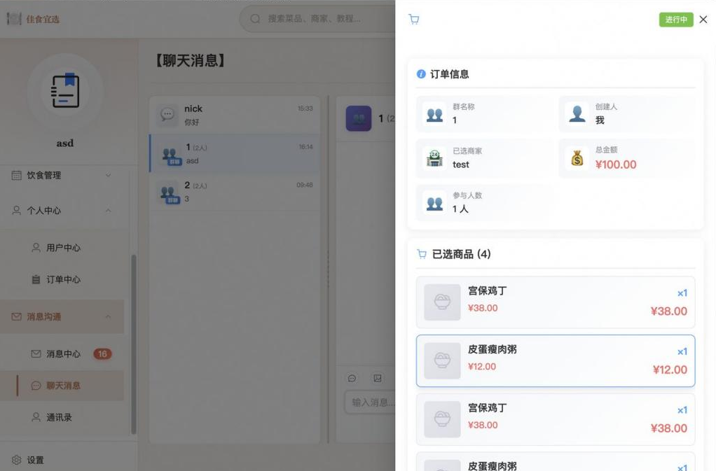
图4.19（b） 拼单结算页面

4.6 消息、社交协同与通知实现
消息与社交模块由普通 HTTP 接口和 Netty WebSocket 链路共同实现。ChatController 支持图片上传、文件上传、聊天消息查询、发送、已读和撤回；ChatSessionController 支持会话列表、创建或更新会话、最后消息更新、未读数递增和清零；ContactController、GroupController 和 NotificationController 则支撑好友、群组、系统通知和用户消息。
实时通信的核心在 NettyServer 和 WebSocketAuthHandler。NettyServer 启动 BossGroup、WorkerGroup 和业务线程池，在管道中接入 HTTP 编解码、请求聚合、WebSocket 握手鉴权、WebSocket 协议处理、字符串编解码和路径路由处理器。WebSocketAuthHandler 在握手阶段提取 token 和 userId，校验 JWT 并把用户身份写入 Channel 属性，后续业务处理器再根据原始路径和用户身份分发聊天或订单事件。
代码4.3 WebSocket鉴权与用户身份绑定核心代码
if (token == null || token.isEmpty()) {
sendErrorResponse(ctx, request, HttpResponseStatus.UNAUTHORIZED, "缺少token参数");
return;
}
String tokenUserId = jwtUtil.extractUserId(token);
if (userId != null && !userId.equals(tokenUserId)) {
sendErrorResponse(ctx, request, HttpResponseStatus.FORBIDDEN, "userId不匹配");
return;
}
ctx.channel().attr(USER_ID_KEY).set(tokenUserId);
request.setUri("/ws");
ctx.fireChannelRead(msg);
上述代码体现了长连接建立前的身份校验。缺少 token 会直接返回未授权，token 中的用户 ID 与请求 userId 不一致时返回禁止访问，校验通过后才把用户 ID 绑定到 Channel。这样处理可以避免匿名连接直接进入聊天或订单通知链路。
桌面端用户侧配置了聊天、通讯录、消息中心和系统通知页面，商家侧配置了商家聊天和消息管理页面；小程序端配置了消息中心、会话列表、聊天室和客服页面。消息模块因此不是一个附加聊天窗口，而是贯穿用户咨询、商家客服、拼单协作、订单状态通知和系统公告的实时协作层。
通知和公告承担平台支撑作用。NotificationController 负责用户通知列表、未读数、已读和删除；AdminAnnouncementController 负责后台公告管理；MessageRecordController 提供消息记录、未读数、发送和批量删除。管理员后台还可以通过系统日志观察异常行为，形成消息链路的治理闭环。
用户端消息中心页面如图4.20（a）所示。
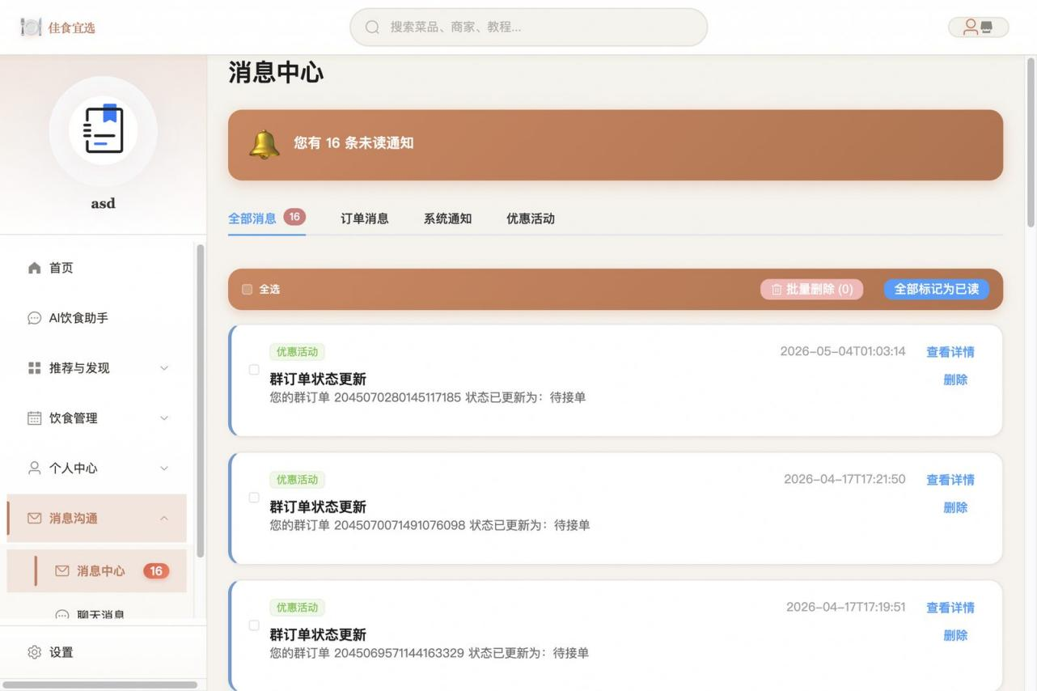
图4.20（a） 用户端消息中心页面
用户端聊天页面如图4.20（b）所示。
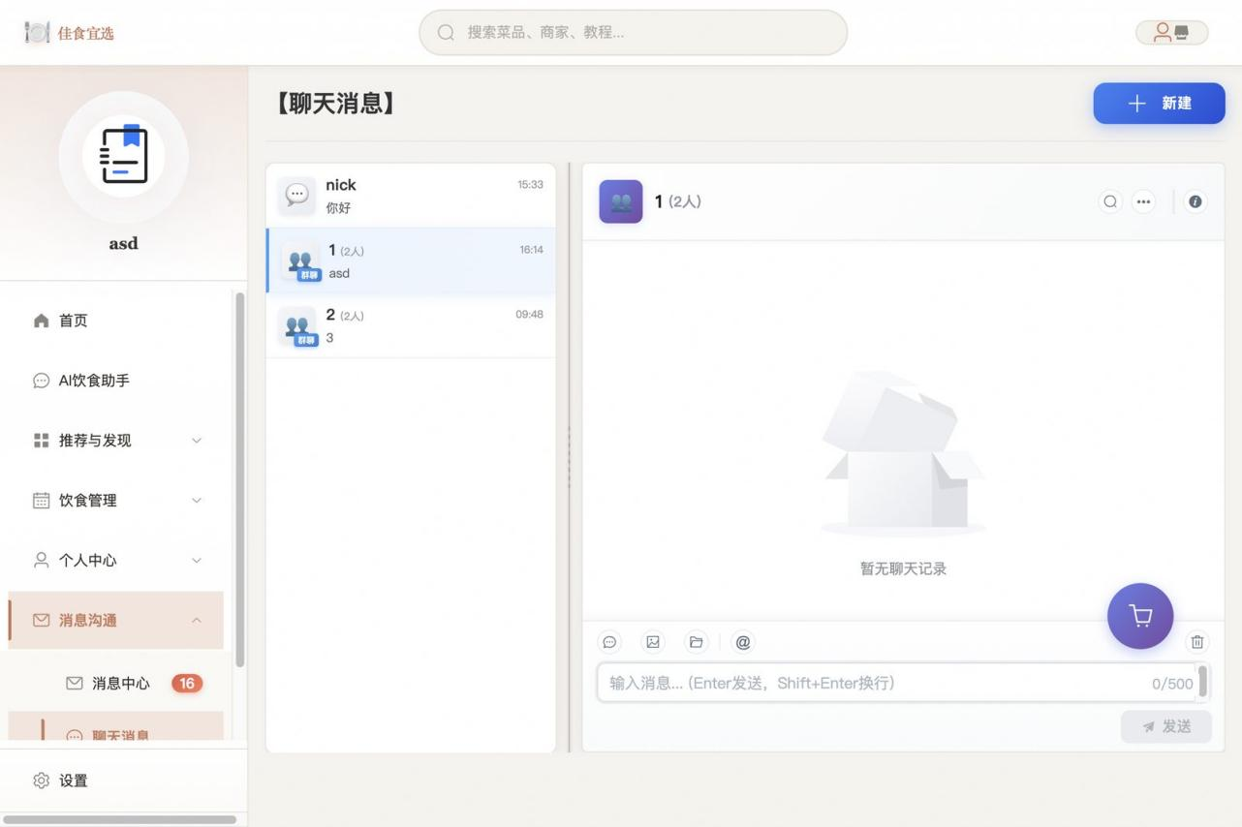
图4.20（b） 用户端聊天页面

4.7 AI 能力与内容提取实现
AI 模块是本章需要重点展开的部分。后端 AIController、ZhipuAIServiceImpl、SupervisorAgentController、SupervisorSSEController、AIChatHistoryController、ContentExtractionController 和 MerchantInsightController 分别承担菜品识别、食谱优化、AI 对话、流式响应、聊天历史、外部内容提取和商家经营分析。与普通问答不同，本项目 AI 能力已经和菜品、推荐、食谱、订单、收藏和商家经营数据发生关系。
菜品识别由 ZhipuAIServiceImpl 的视觉模型调用完成。服务先校验 Base64 图片是否为空，再构造包含提示词和图片内容的多模态消息，要求模型先判断是否为食物图片，再返回菜品名称、热量、蛋白质、脂肪、碳水、难度、准备时间、食材、标签、置信度和营养评分等结构化字段。这样的结构化结果可以继续服务卡路里记录、食谱优化和推荐解释，而不是只作为一次性识别文本。
代码4.4 AI菜品识别入参校验与结果解析核心代码
if (imageBase64 == null || imageBase64.isEmpty()) {
return Map.of("error", true, "message", "图片数据不能为空");
}
UserMessage userMessage = UserMessage.from(
TextContent.from(DISH_RECOGNITION_PROMPT),
ImageContent.from(imageBase64, "image/jpeg")
);
Map<String, Object> result = parseDishRecognitionResult(responseText);
if (Boolean.TRUE.equals(result.get("notDish"))) return result;
if (!Boolean.TRUE.equals(result.get("isDish"))) {
return Map.of("error", true, "notDish", true, "message", "图片中未检测到菜品");
}
上述代码展示了菜品识别的输入校验、图片消息构造和结果解析逻辑。系统没有直接把模型自然语言结果交给前端，而是要求返回 JSON 并解析成稳定字段；如果识别结果不是菜品，则通过 notDish 和错误信息提前返回，减少无效数据进入饮食记录。
用户端 AI 助手在桌面端提供 AI 聊天、菜品识别、食谱优化、内容提取和卡片化结果展示；小程序端提供 AI 助手、菜品识别、食谱优化、内容提取和 AI 智能分析。前端不仅显示文本，还通过 DishListCard、OrderListCard、FavoriteListCard、HealthCard 等卡片组件把 AI 结果映射为可操作信息，使回答能够继续进入推荐、订单、收藏或健康统计流程。
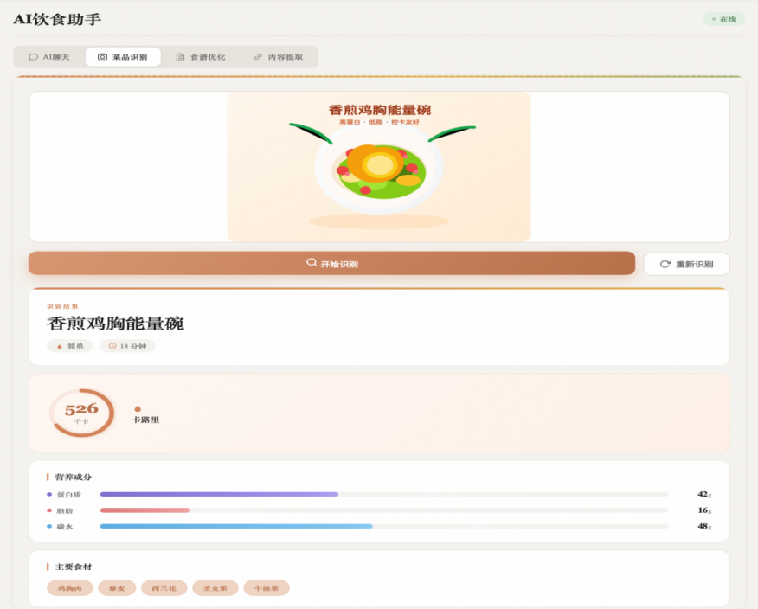
图4.21 AI饮食助手页面
从图4.21可以看出，AI 饮食助手页面集中承接聊天、菜品识别、食谱优化和内容提取，说明 AI 不再是独立问答窗口，而是嵌入用户饮食决策和内容管理流程的功能层。
食谱优化由 AIController 的 recipe 和 recipe/stream 接口承接。普通接口适合一次性返回优化结果，SSE 流式接口则适合较长回答场景：后端按阶段输出分析进度和结果，前端逐步渲染，减少用户等待整段文本生成的空白感。项目文档中还记录了 SSE 请求从 17 到 22 秒逐步优化到典型场景 8 秒以内的过程，这说明 AI 模块已经经历工程化调优，而不是仅完成接口接入。
Supervisor Agent 架构进一步把 AI 从“生成文字”推进到“组织任务”。用户询问“今天适合吃什么”时，系统需要结合用户画像、真实菜品、天气时间、收藏、订单和健康目标，而不是输出泛泛建议。SupervisorSSEController 和相关 Agent 服务负责把用户意图拆解为可执行查询，再把本地业务数据组织成回答。对话式大模型在信息检索与意图理解方面具有优势^{[11]}，食品推荐系统也强调健康感知和可解释性^{[15-16]}，因此该部分是系统智能能力的核心。
内容提取模块负责把平台外菜谱转化为内部结构化数据。ContentExtractionController 和 ContentExtractionService 支持来源管理、提取任务、重新提取、发布和删除等操作，能够从外部视频或图文内容中抽取食谱信息。提取结果进入内部数据后，可以被 AI 助手解释、被食谱模块展示，也可以作为后续推荐和教程内容的候选来源。
商家端 AI 经营助手补充了面向商家的智能能力。桌面端商家 AI 页面包含经营洞察、菜品描述生成、快捷回复生成和商家 AI 聊天面板；后端 MerchantInsightController 提供指标、趋势、热门菜品、评分分布和 AI 建议接口。这样，AI 不只服务用户“吃什么”，也服务商家“怎么运营、怎么回复、怎么描述菜品”。管理员侧的 Agent 监控、缓存监控和数据统计则为 AI 性能与运行状态提供观察入口。用户端AI饮食助手与内容分析页面如图4.22所示。商家端AI经营助手页面如图4.23所示。
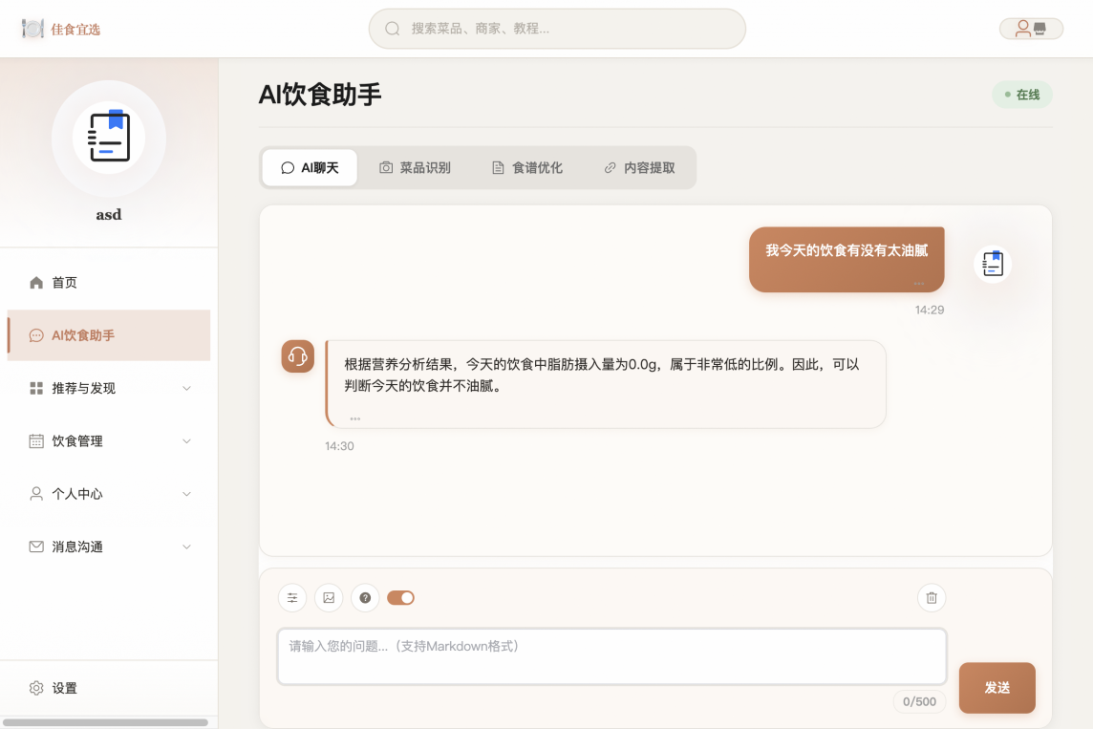
图4.22 用户端AI饮食助手与内容分析页面
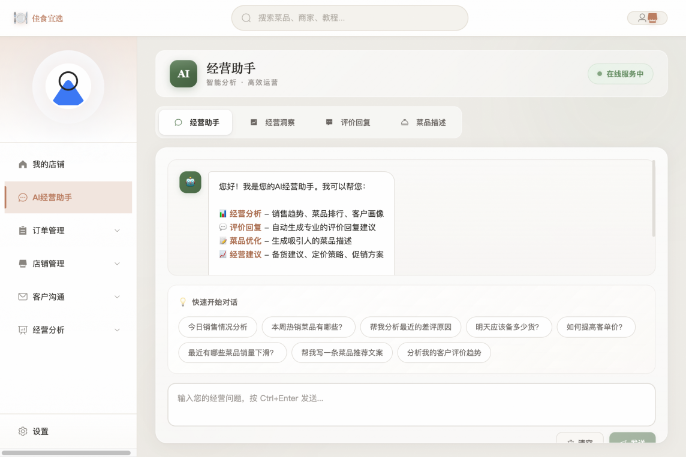
图4.23 商家端AI经营助手页面

4.8 教程、心愿单与运营内容实现
教程、心愿单和运营内容模块用于补充交易主链之外的内容生态。TutorialController、TutorialUserController、TutorialMerchantController、TutorialAdminController 和 TutorialStatisticsController 分别支持教程发布、用户浏览、商家管理、管理员审核和浏览评分统计。桌面端用户可以查看教程列表、教程详情、发布教程和我的教程，商家端可以进行教程管理，管理员后台可以进行教程审核和教程管理。
心愿单和加菜请求体现了用户需求到商家供给的反馈过程。WishListController 支持用户发布想吃内容、商家查看待审核心愿、审核、申诉和删除；AddDishController 支持拼单加菜请求、审核列表、批量审核、撤回、历史记录、过敏检查和加菜设置。用户端提出需求后，商家端可以审核和响应，管理员后台再通过内容治理和日志能力进行兜底。
热点话题、公告、优惠券、节日推荐和帮助反馈属于运营支撑内容。HotTopicAdminController、AdminAnnouncementController、CouponController、FestivalController 和用户反馈接口共同支撑首页内容、节日活动、优惠券校验、公告发布和意见反馈。小程序端配置了食谱、心愿单、帮助、反馈和优惠券页面，桌面端也配置了热点、收藏、教程和心愿单审核入口。这些模块不直接产生订单，但会影响用户发现内容、商家响应需求和平台维护内容质量。
用户端教程广场页面如图4.24（a）所示。
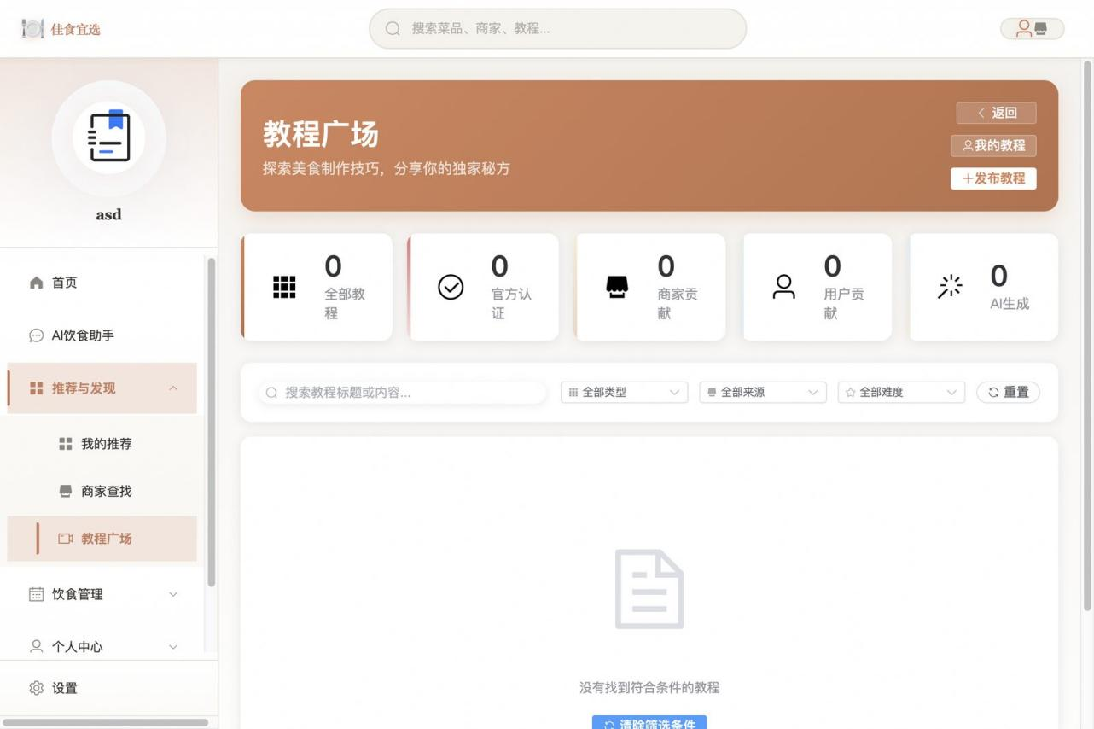
图4.24（a） 用户端教程广场页面
用户端我的教程页面如图4.24（b）所示。
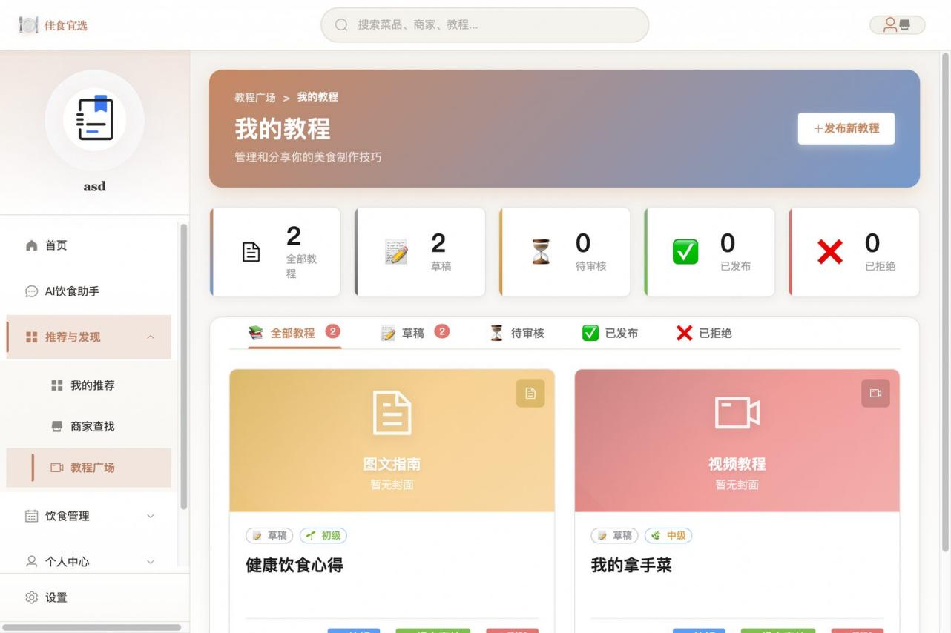
图4.24（b） 用户端我的教程页面
商家端心愿单审核页面如图4.25（a）所示。

图4.25（a） 商家端心愿单审核页面
商家端教程管理页面如图4.25（b）所示。
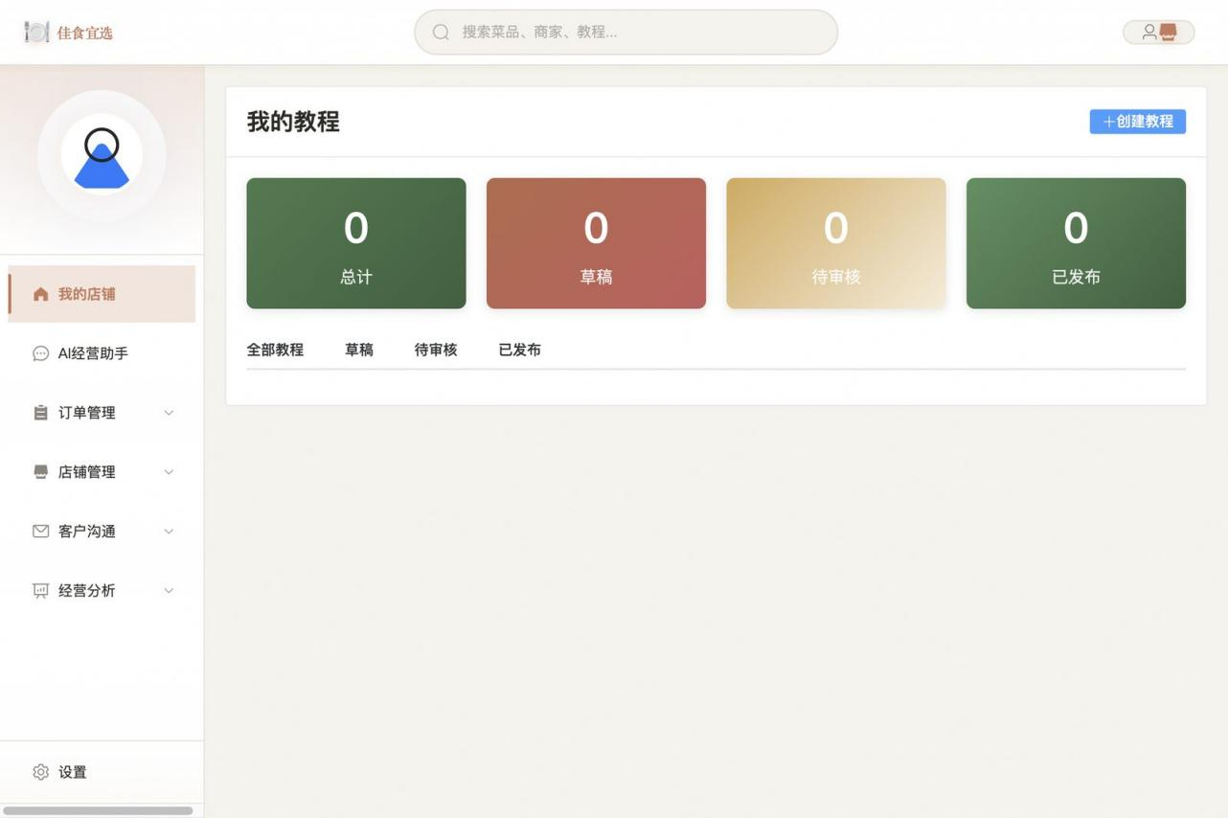
图4.25（b） 商家端教程管理页面

4.9 管理员后台实现
管理员后台是平台治理层，不应混入用户端或商家端业务页面中简单带过。桌面端后台通过 AdminLayout 组织控制台、用户管理、商家管理、商家审核、订单管理、菜品管理、菜品审核、教程管理、教程审核、热点话题、公告、提现审核、充值记录、退款管理、系统设置、个人信息、修改密码、角色管理、权限管理、系统日志和数据统计等页面。
后台认证与权限由 AdminController、AdminServiceImpl、AdminRoleController、AdminPermissionController 和 AdminOperationLogService 支撑。管理员登录时，AdminServiceImpl 会校验账号状态和 BCrypt 密码，根据角色加载权限码，并将权限写入 JWT。创建管理员、修改状态、重置密码等操作会记录操作日志，使后台行为具有可追踪性。
平台对象治理包括用户、商家、菜品和内容。AdminUserController 支持用户列表、详情、编辑、状态调整、删除和统计；AdminMerchantController 支持商家列表、详情、审核和状态管理；AdminDishController 支持菜品列表、详情、审核和状态更新；TutorialAdminController 和 HotTopicAdminController 支持教程和热点内容审核。后台通过这些接口把用户端、商家端产生的数据纳入平台治理范围。
交易与财务治理包括订单、充值、退款和提现。AdminOrderController 支持订单列表、详情、状态更新、批量状态处理和统计；AdminFinanceController、AdminWithdrawController 以及充值、退款相关接口支撑财务审核和记录查询。该部分保证平台不仅能让用户下单和商家接单，还能对异常订单、退款和提现进行集中处理。
运维统计包括数据统计、系统日志、缓存监控和 Agent 监控。AdminStatisticsController 提供后台统计视图，SystemLogController 和 AdminOperationLogService 记录系统与管理员操作，CacheMonitorController 提供缓存状态、详情、报告和健康检查，AgentMonitoringController 提供 Agent 性能、调用链和概览。管理员后台因此承担了安全、内容质量、交易秩序和运行状态四类支撑职责。
管理员登录页面如图4.26（a）所示。
图4.26（a） 管理员登录页面
管理员控制台页面如图4.26（b）所示。
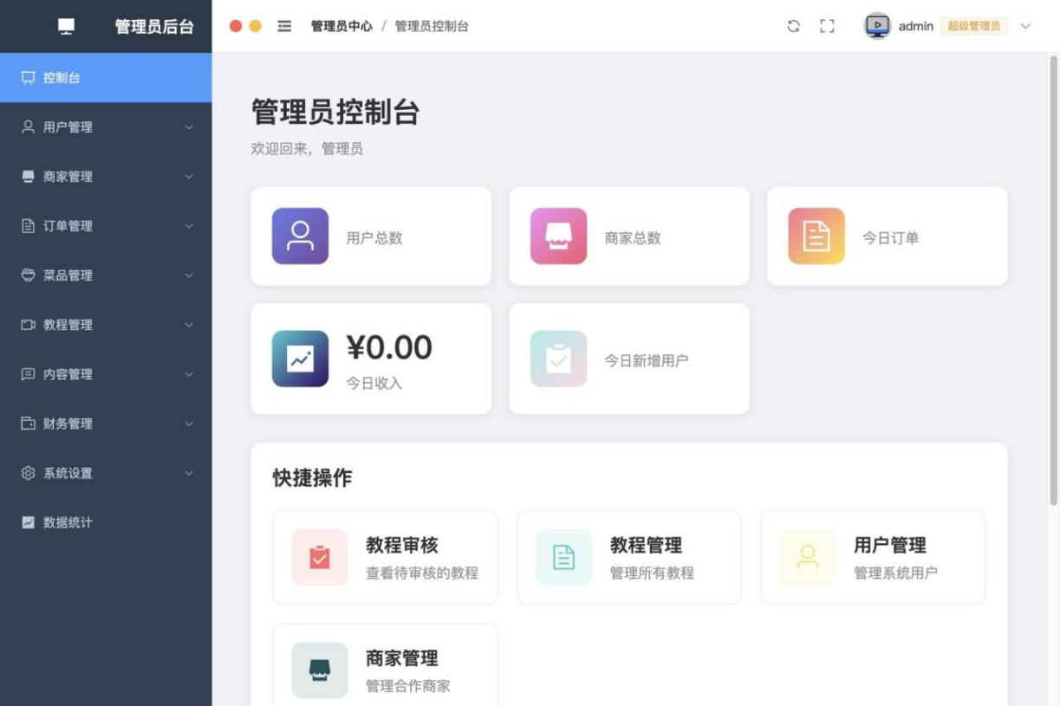
图4.26（b） 管理员控制台页面
管理员商家审核页面如图4.27（a）所示。
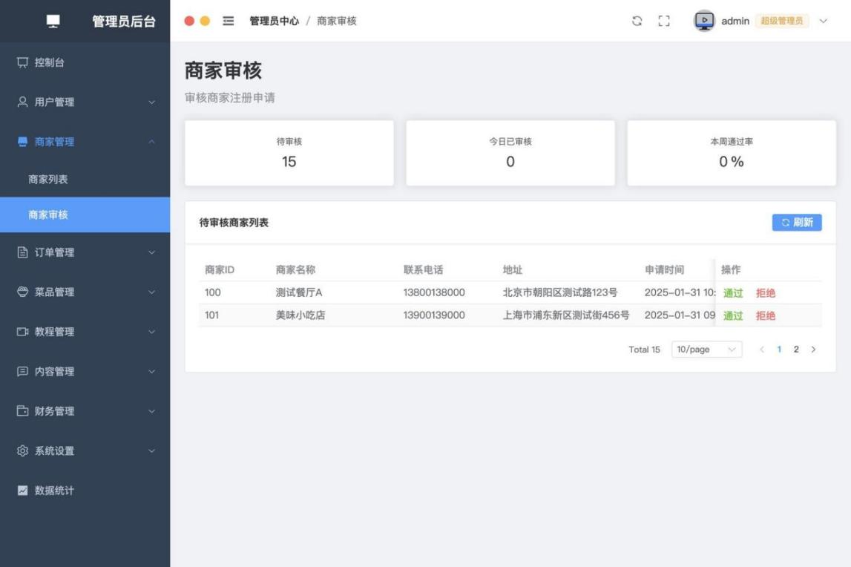
图4.27（a） 管理员商家审核页面
管理员菜品审核页面如图4.27（b）所示。
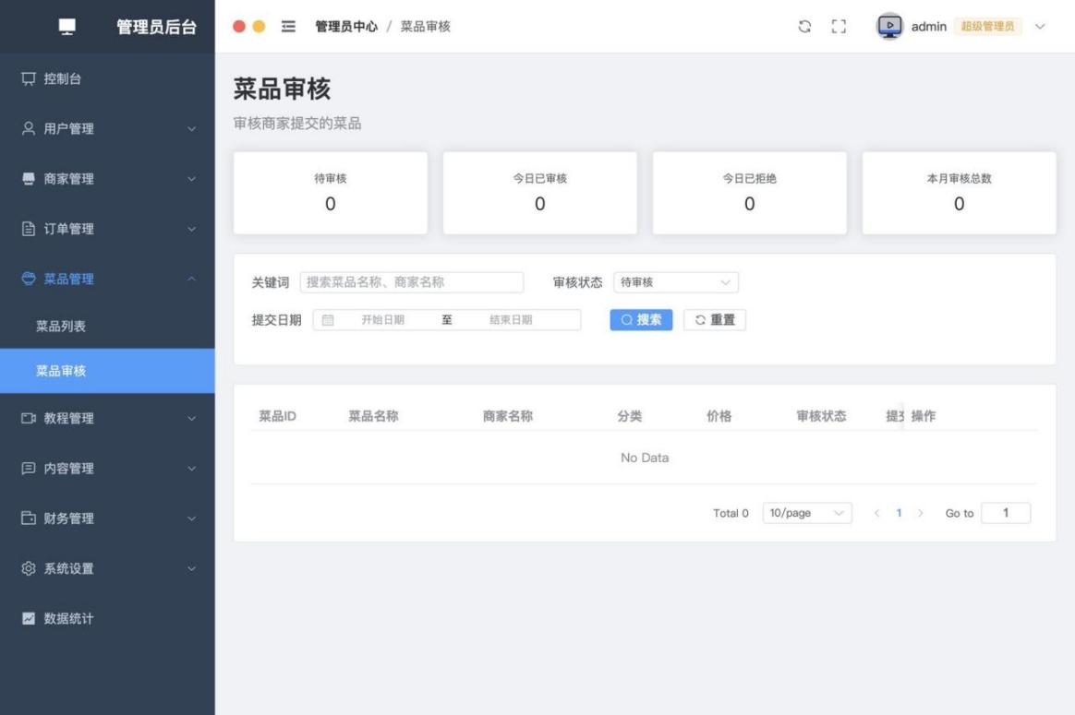
图4.27（b） 管理员菜品审核页面
管理员订单管理页面如图4.28（a）所示。
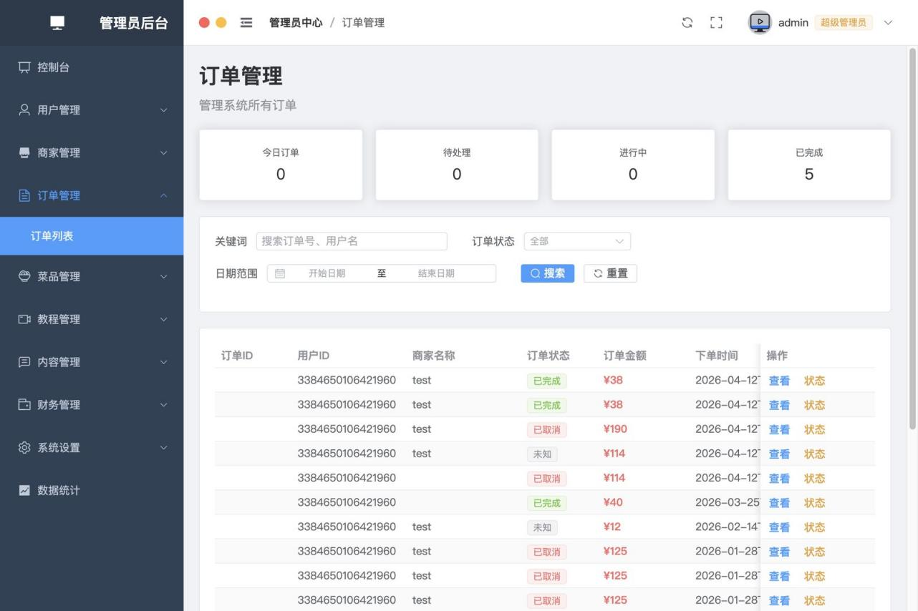
图4.28（a） 管理员订单管理页面
管理员退款管理页面如图4.28（b）所示。
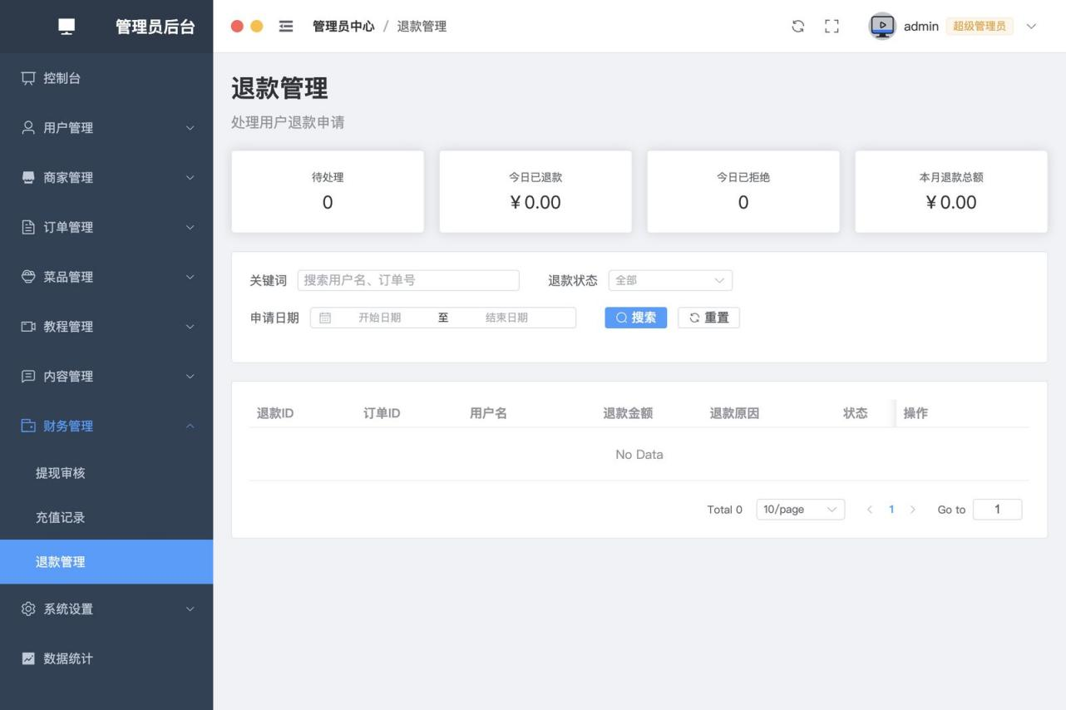
图4.28（b） 管理员退款管理页面
管理员充值记录页面如图4.28（c）所示。
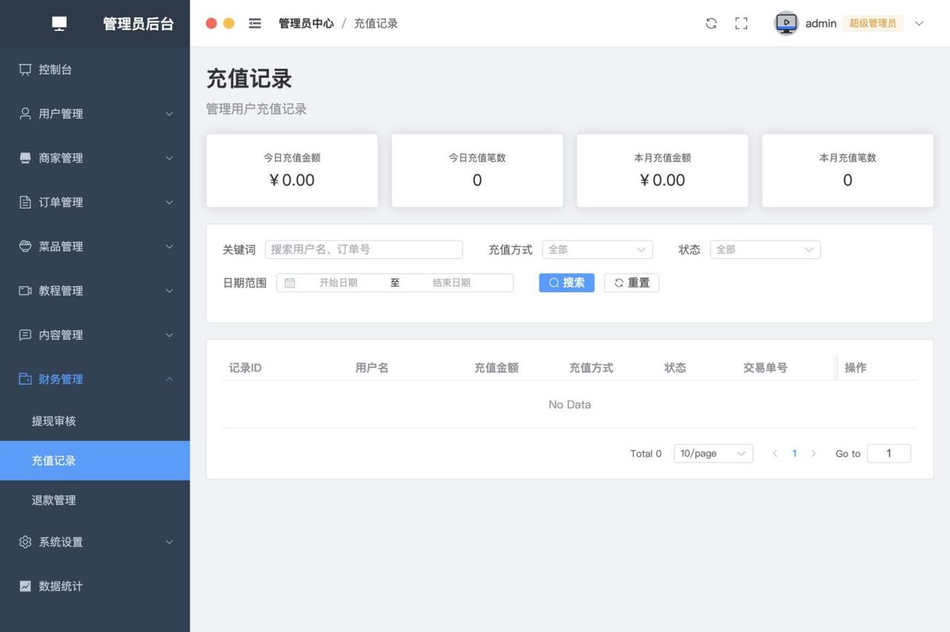
图4.28（c） 管理员充值记录页面
管理员权限管理页面如图4.29（a）所示。
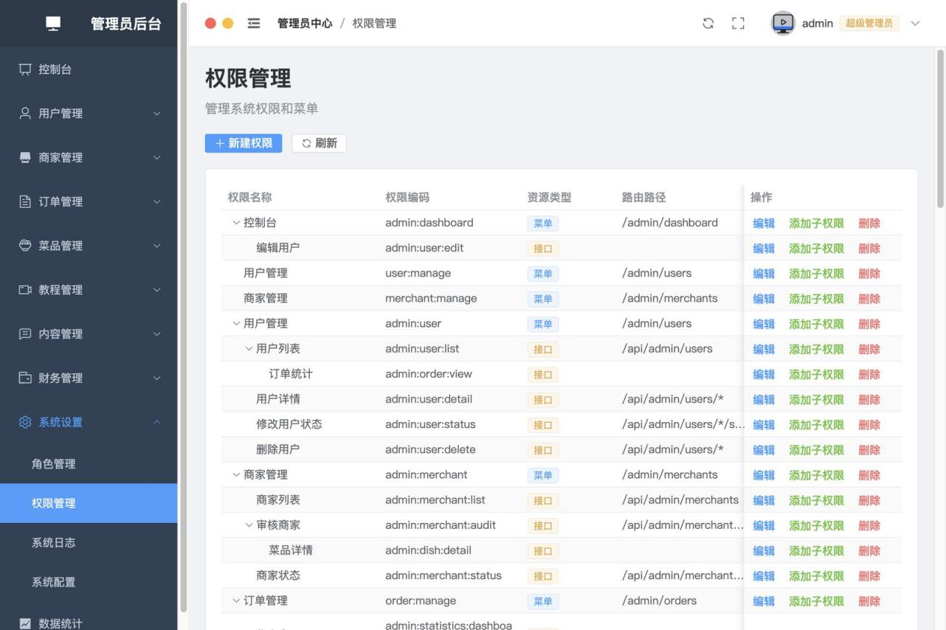
图4.29（a） 管理员权限管理页面
管理员系统日志页面如图4.29（b）所示。
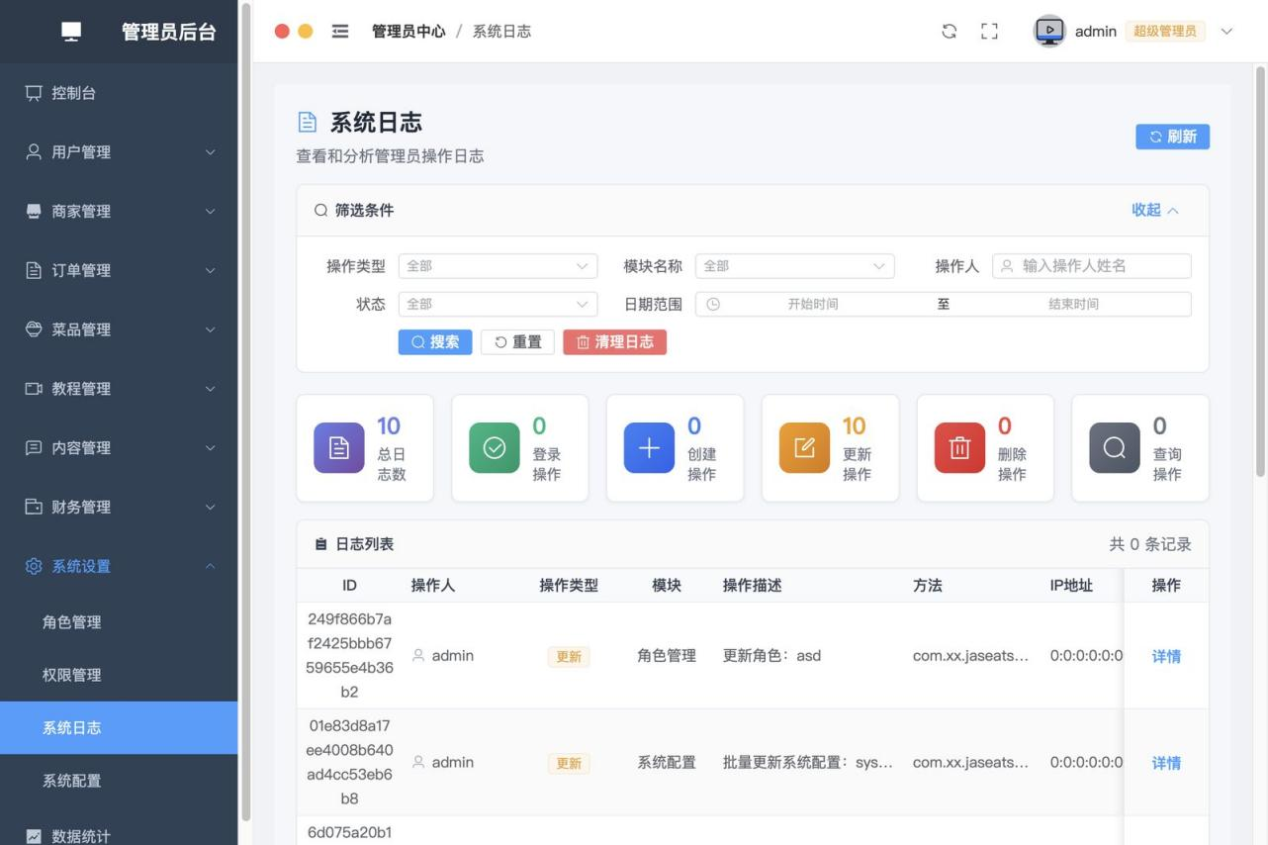
图4.29（b） 管理员系统日志页面
管理员数据统计页面如图4.29（c）所示。
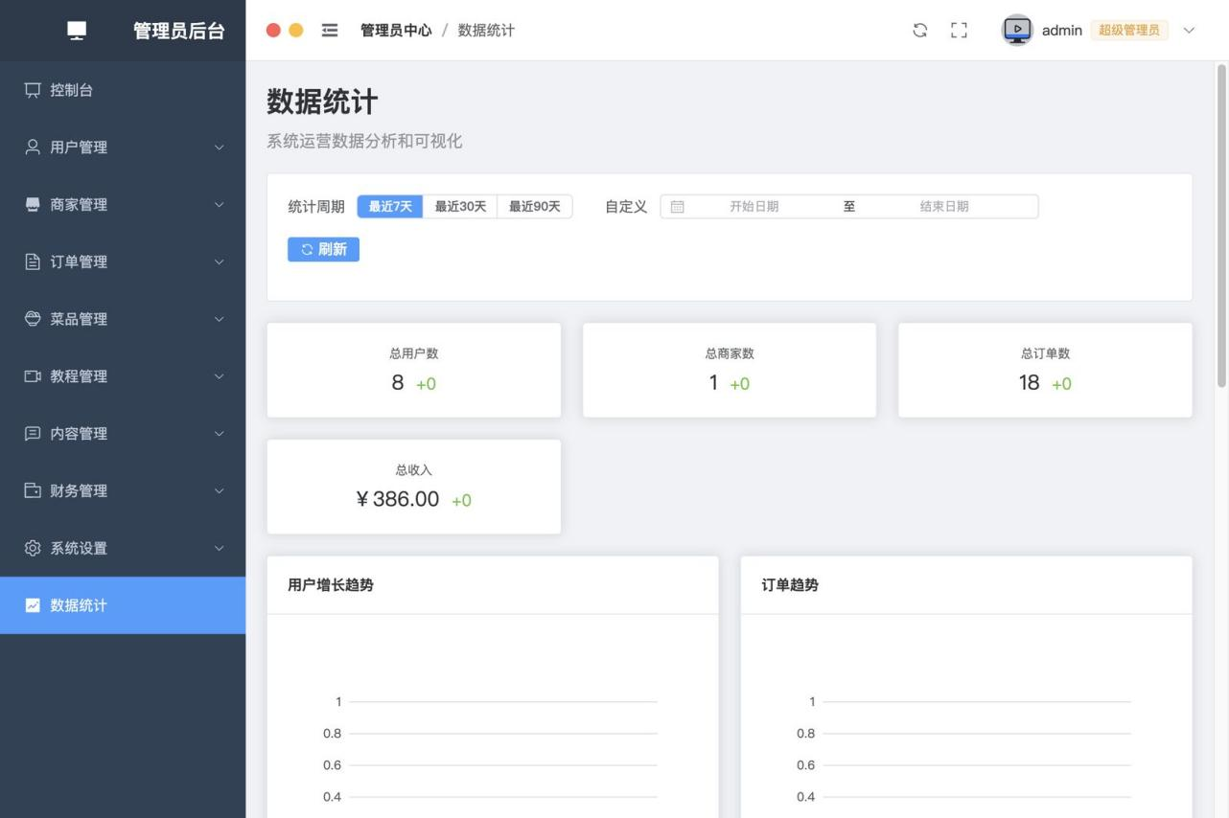
图4.29（c） 管理员数据统计页面

4.10 本章小结
本章按照功能模块重构系统实现说明，将后端接口、桌面端页面、小程序页面和管理员后台放到同一业务链中观察。账号与基础资料模块提供身份和订单基础数据，商家菜单菜品模块连接供给侧和消费侧，推荐健康食谱模块形成个性化与健康管理闭环，订单支付拼单模块构成交易主链，消息社交通知模块承担实时协同，AI 与内容提取模块扩展智能能力，运营内容模块补充平台内容生态，管理员后台则负责治理、审核、财务、权限和运维统计。
从成熟度看，订单、商家菜品、消息、推荐、AI 和管理员后台都已经有较明确的后端接口和前端页面支撑；支付、第三方服务、Agent 性能和部分后台治理能力仍更适合作为毕业设计阶段的联调与预留能力来看。这样的表述既能覆盖项目现有功能，也避免把仍在优化中的模块描述成完全生产化能力。

5 系统测试

5.1 测试环境与策略
本项目的测试环境以本地联调环境为主，这一点与毕业设计阶段的实施方式是一致的。后端服务地址使用 http://localhost:7777/api，数据库采用 jia_shi_yi_xuan，本地 Redis 使用 6379 端口，上传文件写入 uploads 目录。为了避免测试过程污染真实数据，现有测试方案明确要求使用独立测试账号、独立测试库，并对短信、支付等高风险外部能力采用模拟策略。
从现有文档来看，测试工作并不是靠单一手段完成的，而是手动联调、接口自动化测试和文档验收一起推进。手动测试主要处理新接口首轮验证和复杂链路联调，自动化测试更集中在定位、缓存、内容提取和 Agent 等关键模块，文档验收则把 SSE、定位、缓存和监督代理等模块的优化过程沉淀下来。这种组合方式既符合当前项目体量，也说明系统仍处在一边实现、一边补验证的阶段。
由于系统同时包含 SpringBoot 后端、Vue/Electron 桌面端和 UniApp 小程序端，测试不能只覆盖单端页面，而应围绕接口、页面和跨端链路同时展开；这与多端业务系统设计中强调前后端协同验证的思路一致^{[1-3,17-18]}。

5.2 单元测试
按当前代码结构统计，后端已经有 12 个测试类，覆盖 Agent、缓存、定位控制器、内容提取服务、文件上传工具和部分控制器模块。这个范围当然还不足以说明所有业务都已验证完备，但至少表明项目已经建立了基本测试骨架，并优先把风险更高、链路更关键的部分纳入自动化校验。
定位模块的测试证据目前最明确。LocationControllerTest 共执行 7 项测试，全部通过，覆盖了经纬度优先定位、IP 定位、请求头兜底定位、无有效参数失败分支、反向地理编码和级联地址数据等逻辑。以现有材料衡量，定位接口这一层已经表现出较好的稳定性。

5.3 集成测试
集成测试主要围绕接口联调和业务链路展开。API 测试方案按用户与认证、地址、订单与支付、评价、通知、收藏与心愿单、商家与管理端、AI 与扩展能力八类接口组织用例，并把注册登录、地址、订单、支付、评价和通知列为 P0 优先级。这种优先级划分也从侧面反映了当前项目最看重、最不能出问题的核心链路。
此外，Agent 相关文档还补充了编译验证和接口验收路径。SSE 优化实施报告中已经明确记录“已完成编译验证”，这说明项目并不是把接口文档、代码实现和测试计划分开看待，而是开始尝试把三者对齐成一条相互印证的验证路径。

5.4 系统测试

5.4.1 功能测试
从功能覆盖角度看，系统已经落实了用户端、商家端和部分管理端能力。PRD 补充文档显示，用户端的 AI 聊天、订单、地址、今日食谱、卡路里统计、用户中心、收藏和教程等页面已经完成；商家端的菜单管理、菜品管理、今日订单、商家中心、营业统计和评价中心也已到位。这意味着论文里描述的主体功能，大多都能在现有实现中找到对应入口。
其中，推荐、健康记录和 AI 解释能力是本系统区别于普通点餐平台的重要部分。相关研究表明，食品推荐系统需要同时考虑用户偏好、健康目标、场景因素和解释质量^{[12,14-16]}，因此功能测试除了验证页面能否打开，还应重点检查推荐结果、营养数据和 AI 建议是否能与真实业务数据对应。
数据库样例和页面实现也能反过来证明联调已推进到一定阶段。本地样例库里已经存在订单、消息、评价、食谱、卡路里记录和通知等数据，桌面端与小程序端也都配置了相应页面和路由。至少从演示与验证角度看，核心业务流程已经具备可运行条件。
为使测试结果能够反向对应第4章实现图，功能测试用例按“测试项—实现模块—图示证据—结果”组织，见表5.1。
表5.1 功能测试与第4章实现图对应关系
测试项 | 对应实现模块 | 对应第4章图示 | 测试结果
个性化推荐流程 | 推荐引擎实现 | 图4.1 | 是，如图4.1所示，系统能按用户画像、行为反馈和上下文生成推荐结果
订单创建与状态通知 | 订单管理模块 | 图4.2 | 是，如图4.2所示，订单创建、明细写入和状态通知链路能够串联
商家查找入口 | 用户端页面实现 | 图4.3 | 是，如图4.3所示，用户能够进入商家查找与浏览流程
卡路里统计展示 | 用户健康管理页面 | 图4.4 | 是，如图4.4所示，页面能够展示卡路里和营养统计结果
商家订单处理 | 商家端订单页面 | 图4.5 | 是，如图4.5所示，商家端能够查看并处理订单信息
经营统计查看 | 商家端统计页面 | 图4.6 | 是，如图4.6所示，商家端能够查看经营统计数据
AI饮食助手交互 | AI能力集成模块 | 图4.7 | 是，如图4.7所示，用户能够进入AI助手并获得饮食相关交互结果
表5.1中的测试结果不再只记录“通过”，而是把是否满足功能目标、对应实现图示和可观察结果放在同一行中，便于从测试章节反向核对第4章的实现证据。

5.4.2 性能测试
关键性能指标优化效果如图5.1 所示。
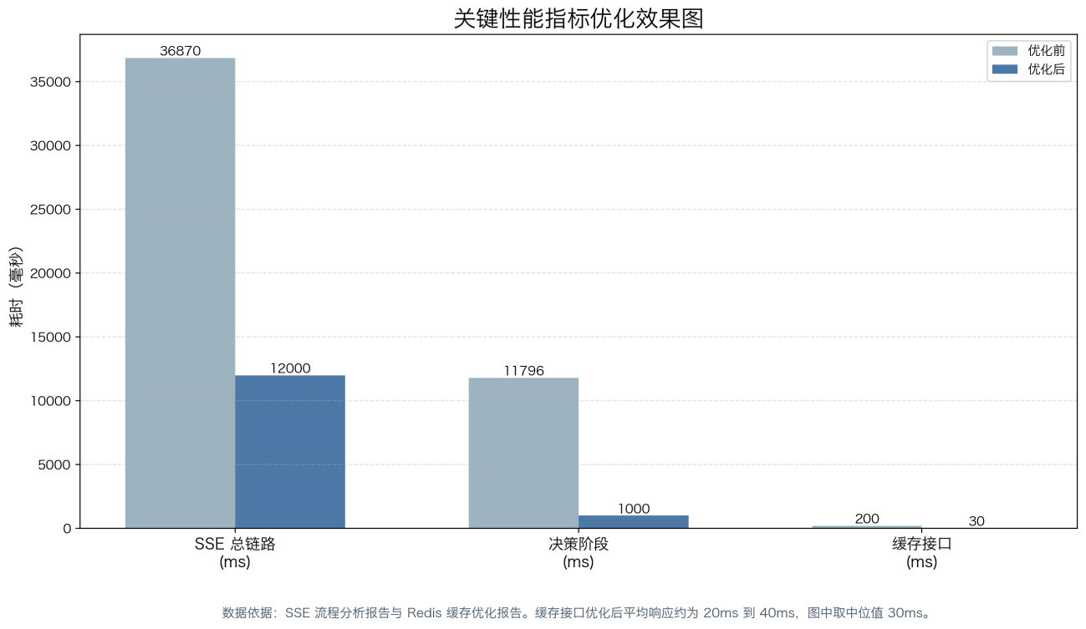
图5.1 关键性能指标优化效果图
性能测试的重点集中在缓存与 AI 对话链路两个方向。
缓存优化的价值可以从现有记录中直接看出来。相关接口在优化前平均响应时间约为 200ms，优化后下降到 20ms 到 40ms，本地缓存响应可控制在 1ms 以内，Redis 缓存响应保持在 10ms 以内。对推荐结果、商家信息和其他热点查询来说，这样的改善并不是数字修饰，而是直接影响列表加载与重复访问体验的工程收益。
AI 对话链路早期延迟比较高。分析文档显示，典型三餐场景的总耗时约为 17085ms，其中工具执行占比很小，主要耗时来自 LLM 路由和结果整合。后续优化通过精简提示词、减少重复规划、接入真实菜品查询和降低 done 阶段评分开销，把目标响应时间压到 8 秒以内。另一份流程分析报告还显示，总耗时曾从约 36870ms 降到约 12000ms，done 决策耗时从约 12000ms 降到约 1000ms。这组数据已经能看出性能瓶颈，也能看出优化方向。

5.4.3 兼容性测试
兼容性测试主要集中在桌面端、多端协作和平台差异处理上。桌面端主进程已经负责窗口尺寸、权限申请、内容安全策略和 WebSocket 桥接，小程序端则通过分包、条件编译和公共组件处理不同平台差异。现有项目里至少出现了 16 处条件编译标记，涉及 WebSocket 配置、结算页面和图片加载等模块，这说明兼容性问题已经被提前纳入实现与测试视野。
从工程角度看，桌面端和小程序端都建立了独立运行入口，并且共用统一后端接口。这种组织方式降低了逻辑分裂的风险，也提升了兼容性验证的可操作性。

5.5 测试结果分析
综合现有测试材料，可以得出三点结论。
把这些测试材料合起来看，可以得到几个更接近实际的判断：用户下单、评价、通知、聊天、收藏、食谱和 AI 等主要业务流程已经能够从接口走到页面，说明主链路基本贯通；团队也已经识别出缓存和 AI 对话链路中的性能瓶颈，并留下了对应优化记录；与此同时，自动化覆盖仍然偏薄，尤其是订单、支付、商家运营和前端页面层面的验证强度还不够。这些结论一方面说明项目已经达到可演示、可验证状态，另一方面也说明它离上线级完备性还有距离。
因此，本文认为系统已经达到毕业设计层面的可用状态，但是系统距离工程化上线仍需继续补齐两类工作。一类是安全与权限收口。另一类是端到端自动化测试和更大规模数据验证。

5.6 本章小结
本章围绕测试环境、测试方法和主要结果展开整理。现有证据足以支撑这样一个判断：项目已经建立起基础测试体系，定位、缓存和 AI 链路上存在较明确的验证记录，主要业务流程也具备继续联调和展示的条件。与此同时，前端自动化覆盖、跨端回归和上线前的安全收口，仍然是后续必须继续推进的工作。

6 总结与展望

6.1 论文工作总结
本文围绕“基于 SpringBoot 与多端融合的智能餐饮系统设计与实现”这一题目，结合“佳食宜选”项目完成了需求分析、架构设计、数据库设计、接口设计、系统实现和测试分析。本文把项目的业务目标、技术实现和测试结果重新整理成了论文表达。
从当前交付结果回看，项目的核心价值并不落在某个单独功能上，而在于它已经把个性化推荐、卡路里管理、订单处理、聊天拼单、AI 菜品识别、食谱优化和商家运营纳入同一套接口与数据体系。后端、桌面端和小程序端之间已经建立起统一协作关系，接口文档、测试方案、数据库备份和性能优化报告也为论文中的设计、实现与验证提供了对应依据。因此，本文总结的对象是一套已经具备实现基础的系统，而不是停留在原型层面的概念方案。

6.2 系统特色与创新
本文系统的特点主要体现在四个方面。
首先，项目把健康信息放回到了点餐链路内部，而不是把它留在独立附属模块里。用户在浏览菜品、查看推荐或记录饮食时，可以直接看到热量、营养和目标关联信息，这使健康管理不再发生在交易之后，而是提前介入了用餐决策过程。
其次，项目同时建设了桌面端和小程序端，并让二者共用统一后端接口。这样做的意义并不只是“多做一个端”，而是让商家在桌面环境下更高效地处理订单、评价和统计，让用户在移动端完成浏览、下单和沟通，两类终端各自承担更适合自己的任务，同时仍然运行在同一业务域之内。
其三，聊天、拼单和订单没有被拆成相互独立的附属功能，而是共享同一业务上下文。用户发起拼单、沟通需求和查看订单状态时，相关数据能够沿同一链路流转，这比传统点餐系统里“下单归下单、聊天归聊天”的割裂模式更接近真实校园用餐场景。
再次，AI 能力已经进入多个实际业务环节，而不是只作为展示性质的独立页面存在。当前系统中，智谱 AI 已用于菜品识别、饮食问答和外部内容抽取；推荐主链路虽然仍以规则生成理由为主，但相关接口已经为后续更深入的智能增强预留了位置。这种状态既保留了工程上的可控性，也反映出项目对 AI 接入保持了相对谨慎的节奏。

6.3 存在的问题与不足
当前版本仍有需要继续完善的地方，主要集中在权限校验、推荐效果评估和自动化测试覆盖三个方面。后续只需围绕这些关键环节逐步补强，即可进一步提升系统稳定性与可维护性。

6.4 未来改进方向
后续改进可优先推进权限策略复核、推荐指标量化和端到端测试补充，并在现有 AI 与多端协同基础上继续优化响应速度和交互稳定性。整体方向以小步完善为主，避免对现有可运行链路造成过大改动。

参考文献
[1]汤智宏. 基于SpringBoot+Vue的线上书店设计与实践[J]. 电脑编程技巧与维护, 2025(09):71-73．
[2]景子穆. 基于SpringBoot+Vue的“菜鲜生”餐饮系统设计[J]. 电脑编程技巧与维护, 2025(11):74-77．
[3]梅忠. 基于UniApp与Spring Boot的校友平台设计与实现[J]. 信息记录材料, 2025, 26(11):113-116．
[4]侯丽君. 探究电子商务环境下便利店O2O模式体系构建[J]. 商讯, 2025(15):4-6．
[5]吴梦洁. 跨境电商平台的产品消费行为分析[J]. 现代商业研究, 2025(02):22-24．
[6]许舟洋, 刘博宇. 校园闲置物品捐赠和销售平台设计[J]. 现代计算机, 2024, 30(02):92-97．
[7]徐富萍, 周晓航, 张宁. 个性化推荐算法对用户决策行为影响研究综述[J]. 计算机科学, 2025, 52(S2):542-549．
[8]邓卫红, 刘伟跃. 基于用户观看行为分析的个性化视频推荐算法研究[J]. 科技资讯, 2025, 23(20):244-247．
[9]闫雅净. 基于大数据的个性化营销推荐算法优化[J]. 商场现代化, 2025(18):27-29．
[10]黄莉, 林金珠. 老年人健康饮食管理系统设计与实现[J]. 电脑编程技巧与维护, 2025(11):103-105．
[11]钱君兰. 基于对话式大模型的高校图书馆智能信息检索服务研究[J]. 图书情报导刊, 2025, 10(10):31-39．
[12]Islam T, Joyita A R, Alam M G R, Hassan M M, Hassan M R, Gravina R. Human Behavior-based Personalized Meal Recommendation and Menu Planning Social System[EB/OL]. arXiv:2308.06549, 2023-08-12．
[13]Amiri M, Li J, Hasan W. Personalized Flexible Meal Planning for Individuals With Diet-Related Health Concerns: System Design and Feasibility Validation Study[J]. JMIR Formative Research, 2023, 7(1):e46434．
[14]Zhang J, Wang Z, Liu W, Liu X, Zheng Q. A unified approach to designing sequence-based personalized food recommendation systems: tackling dynamic user behaviors[J]. International Journal of Machine Learning and Cybernetics, 2023, 14:2903-2919．
[15]Zhang Z, Wang Z, Ma T, Taneja V S, Nelson S, Le N H L, Murugesan K, Ju M, Chawla N V, Zhang C, Ye Y. MOPI-HFRS: A Multi-objective Personalized Health-aware Food Recommendation System with LLM-enhanced Interpretation[EB/OL]. arXiv:2412.08847, 2024-12-12．
[16]Bondevik J N, Bennin K E, Babur Ö, et al. A systematic review on food recommender systems[J]. Expert Systems with Applications, 2024, 238:122166．
[17]高雨, 罗帆, 张静, 等. 基于Electron框架可跨平台的数据采集桌面应用程序的开发及构建方法[J]. 新一代信息技术, 2025, 8(03):24-31．
[18]马建民, 孙健, 张凡建. 基于UniApp和豆包AI辅助开发的微信小程序在《生物统计与试验设计》教学中的应用[J]. 养殖与饲料, 2025, 24(07):144-147．
[19]万建民. 基于Netty和Redis应对高并发场景的研究和实现[D]. 南京邮电大学, 2022．
[20]梁文楷. 一种基于TCP协议使用Netty框架实现的高性能消息通信的研究及应用[J]. 网络安全技术与应用, 2025(07):7-10．

致谢
在本次毕业设计与论文撰写过程中，指导教师在选题、方案梳理、系统实现和论文修改阶段持续提供了具体指导；课程学习过程中积累的软件工程、数据库与系统设计知识，也为项目落地提供了方法基础。与此同时，参与交流和测试的同学帮助我及时发现了联调过程中的问题，家人的理解与支持则保障了整个研究过程能够顺利推进。在此一并表示感谢。

